1 priedas

PAPRASTOJO REMONTO DARBŲ
TECHNINĖ SPECIFIKACIJA

I. Reikalavimai atliekant darbus:
- Rangovas, vadovaudamasis teisės aktų nustatytais reikalavimais, privalo atlikti paprastojo remonto darbus, kaip tai numatyta šioje techninėje specifikacijoje, per 90 (devyniasdešimt) kalendorinių dienų nuo Sutarties įsigaliojimo dienos šiuose objektuose:
    - administraciniame pastate (unikalus numeris 4400-0408-2553:7964), esančiame Aušros g. 44-1, Kaune, administraciniame pastate (unikalus numeris 4400-2486-3874:8819), esančiame Jovarų g. 3-1, Kaune, administraciniame pastate (unikalus numeris 1996-3008-5013), esančiame Jovarų g. 3, Kaune, administraciniame pastate (unikalus numeris 1993-4020-0019), esančiame K. Petrausko g. 24, Kaune, administraciniame pastate (unikalus numeris 1993-7028-4014), esančiame L. Sapiegos g. 10, Kaune, administraciniame pastate (unikalus numeris 1998-1008-4014), esančiame L. Sapiegos g. 12, Kaune, administraciniame pastate (unikalus numeris 1993-3003-3015), esančiame M. K. Čiurlionio g. 23, Kaune, administraciniame pastate (unikalus numeris 1992-6013-7012), esančiame Rotušės a. 12, Kaune, administraciniame pastate (unikalus numeris 1996-2004-2018), esančiame Savanorių pr. 118, Kaune, administraciniame pastate (unikalus numeris 1993-0065-9227), esančiame Tilžės g. 18, Kaune,
    - administraciniame pastate (unikalus numeris 1998-0010-8034), esančiame Europos per.105, I pastatas Kaune,
administraciniame pastate (unikalus numeris 1998-0010-8045), esančiame Europos per.105, II pastatas Kaune,
administraciniame pastate (unikalus numeris 1998-0010-8056), esančiame Europos per.105, III pastatas Kaune,
administraciniame pastate (unikalus numeris 1999-8001-3012), esančiame A. Mickevičiaus g. 42, Kaune,
administraciniame pastate (unikalus numeris 1996-1029-3020), esančiame Bajorų g. 16, Kaune,
administraciniame pastate (unikalus numeris 1993-1002-3018), esančiame M. K. Čiurlionio g. 33, Kaune,
administraciniame pastate (unikalus numeris 1997-5013-7012), esančiame E. Ožeškienės g. 37, Kaune,
administraciniame pastate (unikalus numeris 1997-5013-7023), esančiame E. Ožeškienės g. 37, Kaune,
    - administraciniame pastate (unikalus numeris 4698-6012-3010), esančiame Chemikų g. 138A, Jonava;
administraciniame pastate (unikalus numeris 4698-6012-3032), esančiame Chemikų g. 138A, Jonava;
administraciniame pastate (unikalus numeris 5374-9000-1017), esančiame Didžioji g. 17, Kėdainiai;
administraciniame pastate (unikalus numeris 5399-3004-0012), esančiame Dotnuvos g. 2, Kėdainiai;
administraciniame pastate (unikalus numeris 4689-0000-1012 ), esančiame Kauno g. 20, Jonava;
administraciniame pastate (unikalus numeris 4696-4001-4010), esančiame Kauno g. 21, Jonava;
administraciniame pastate (unikalus numeris 5396-1002-5019), esančiame Knypavos Rinkos a. 1, Kėdainiai;
administraciniame pastate (unikalus numeris 7297-4002-3016), esančiame Maironio g. 8, Raseiniai;
administraciniame pastate (unikalus numeris 5292-3002-5100), esančiame Veterinarų g. 14, Biruliškių k., Kauno r. savivaldybė,
administraciniame pastate (unikalus numeris 7296-2003-0011), esančiame Vytauto Didžiojo g. 4, Raseiniai.
    - administraciniame pastate (unikalus numeris 4400-2061-0277:6149), esančiame Jotvingių g. 10-2, Alytus;
administraciniame pastate (unikalus numeris 4400-2008-9276:2113), esančiame Naujoji g. 2-1, Alytus;
administraciniame pastate (unikalus numeris 1196-0004-8046), esančiame Statybininkų g. 73, Alytus;
administraciniame pastate (unikalus numeris 1596-2004-7010:0029), esančiame Vilniaus al. 2 - 31, Druskininkai;
administraciniame pastate (unikalus numeris 1590-0000-4013), esančiame Vilniaus al. 30, Druskininkai;
administraciniame pastate (unikalus numeris 5999-5000-3017), esančiame Vilniaus g. 19, Lazdijai;
    - administraciniame pastate (unikalus numeris 1890-0000-1016), esančiame Kauno g. 16, Marijampolė;
administraciniame pastate (unikalus numeris 1893-8006-4011), esančiame Laisvės g. 2, Marijampolė;
administraciniame pastate (unikalus numeris 1893-0000-8019), esančiame Vytauto g. 28, Marijampolė;
administraciniame pastate (unikalus numeris 6999-2002-0016), esančiame Vytauto g. 53, Prienai;
administraciniame pastate (unikalus numeris 1893-8006-3014), esančiame Dariaus ir Girėno g. 4, Marijampolė.
- Darbus Rangovas turi atlikti vadovaujantis Lietuvos Respublikoje galiojančiais įstatymais, norminiais teisės aktais, standartais, statybos techniniais reglamentais, higienos normų reikalavimais ir kitais susijusiais dokumentais.
- Rangovas privalo Darbus atlikti naudojantis savo įrankiais, mechanizmais ir medžiagomis. Visos Darbų metu naudojamos medžiagos, įranga bei gaminiai turi būti nauji ir nenaudoti, uri atitikti statybos reglamentų ir gamintojų techninius reikalavimus.
- Rangovas Darbų vykdymo metu privalo nepažeisti šalia Darbų zonos esančių komunikacijų, pastato konstrukcijų, apdailos bei patalpose esančių įrenginių. Rangovas, pažeidęs komunikacijas, pastato konstrukcijas, apdailą bei patalpose esančius įrenginius, per terminą, kurį raštu suderina su Užsakovu, pašalina pažeidimus savo lėšomis. Rangovas taip pat įsipareigoja užtikrinti greta Darbų zonos ir joje esančių žmonių apsaugą nuo Darbų keliamų pavojų bei atsakyti už juos.
- Rangovas privalo laikytis Lietuvos Respublikoje galiojančių įstatymų ir kitų teisės aktų nuostatų bei užtikrinti, kad visi Rangovo samdomi darbuotojai jų laikytųsi. Rangovas garantuoja Užsakovui nuostolių atlyginimą, jei Rangovas ar jo pavaldiniai nesilaikytų įstatymų ir kitų teisės aktų reikalavimų.
- Rangovas privalo laikytis priešgaisrinės saugos reikalavimų, saugos darbe, aplinkos saugos taisyklių ir reikalavimų, vykdyti savo darbuotojų nelaimingų atsitikimų darbe tyrimą ir apskaitą. Rangovas taip pat privalo laikytis objekto vidaus tvarkos taisyklių, apie kurias informuoja Užsakovas.
- Rangovas privalo į kainą įskaičiuoti palipimo / pakėlimo priemones, medžiagas ir įrangą reikalingą Darbams atlikti, paviršių uždengimo, baldų ar kitų daiktų išnešimą ir sunešimą atlikus Darbus, ir kitas išlaidas, reikalingas Darbui atlikti.
- Rangovas, atlikęs Darbus, įsipareigoja iki Darbų perdavimo - priėmimo akto pasirašymo, išgabenti po Darbų likusias statybines atliekas, išvalyti vietą, kurioje dirbo.
- Rangovas, gavęs nusiskundimų dėl triukšmo iš pastato naudotojų, privalo imtis priemonių triukšmui mažinti ir esant reikalui darbą organizuoti po darbo valandų ar savaitgaliais.
- Rekomenduojama, kad Rangovas atliktų tikslius darbų ir medžiagų kiekių matavimus vietoje, įvertintų galimus netikslumus ir darbų sudėtingumą. Tai reiškia, kad Rangovas turi atlikti objekto apžiūrą, kuri gali būti būtina rengiant pasiūlymą. Prieš atvykstant į objektą, būtina iš anksto suderinti atvykimo datą ir laiką su Užsakovo atsakingais darbuotojais:
1.10.1. Dėl objektų, nurodytų 1.1.1 punkte - su NT eksploatacijos skyriaus Techninės priežiūros vykdymo grupės techninės priežiūros inžinieriumi Giedrius Širvys, tel. +370 6 66 59309;
1.10.2. Dėl objektų, nurodytų nuo 1.1.2 punkte - NT eksploatacijos skyriaus Techninės priežiūros vykdymo grupės Regiono techninės priežiūros vadovu Emilis Čekavičius, tel. +370 6 09 98148;
1.10.3. Dėl objektų, nurodytų nuo 1.1.3 punkte - su NT eksploatacijos skyriaus Techninės priežiūros vykdymo grupės techninės priežiūros inžinieriumi Ramūnas Narbutas, tel. +370 67563316;
1.10.4. Dėl objektų, nurodytų nuo 1.1.4 punkte - NT eksploatacijos skyriaus Techninės priežiūros vykdymo grupės Regiono techninės priežiūros inžinieriumi Marijus Kudzys, tel. +370 64907849;
1.10.5 Dėl objektų, nurodytų nuo 1.1.5 punkte - su NT eksploatacijos skyriaus Techninės priežiūros vykdymo grupės techninės priežiūros inžinieriumi Tomas Ivanauskas, tel. +370 68420333.
- Rangovas teikdamas komercinį pasiūlymą darbams, kartu privalo pateikti lokalinę sąmatą ir prekių (durų) sertifikatus. Sudarius sutartį, tačiau ne vėliau kaip per 5 (penkias) darbo dienas nuo sutarties įsigaliojimo dienos, Rangovas įsipareigoja Užsakovui pateikti patikslintas detalius sąmatinius skaičiavimus (toliau – Lokalinė sąmata), techninėje specifikacijoje nurodytiems darbams atlikti. Lokalinė sąmata turi būti pateikta .pdf arba .xlsx (arba lygiaverčiais) formatais, atsižvelgiant į VĮ Statybos produkcijos sertifikavimo centro patvirtintus (įregistruotus) darbų, medžiagų ir mechanizmų sąnaudų statyboje normatyvus (pagal UAB „Sistela“ ar lygiaverčių rinkinių struktūrą). Lokalinės sąmatos forma pridedama kaip Techninės specifikacijos priedas Nr. 1. Rangovui nepateikus patikslintos Lokalinės sąmatos sutartyje nustatytu terminu, Užsakovas įgyja teisę sulaikyti mokėjimus iki kol Rangovas tinkamai įvykdys minėtą prievolę.
- Užsakovas priims atliktus darbus vadovaudamasis prie Sutarties pridėta Technine specifikacija ir patikslinta Lokaline sąmata bei pasirašydamas atliktų darbų perdavimo - priėmimo aktą, kuriame turi būti nurodyti faktiškai atliktų darbų kiekiai. Rangovas privalo kiekvienam objektui parengti ir pateikti atskirus atliktų darbų perdavimo–priėmimo aktus bei išrašyti atitinkamas PVM sąskaitas faktūras.
- Rangovas, užbaigęs darbus, privalo pateikti visą išpildomąją dokumentaciją (įrangos pasai, deklaracijos, sertifikatai, matavimų protokolai ir pan.) elektroniniame formate .pdf arba .jpg.
- Rangovas įsipareigoja nesidomėti Užsakovo ir pastato naudotojų vykdoma veikla, neskaityti atsitiktinai paliktų dokumentų, gavus raštišką paklausimą, informuoti Užsakovą per 24 valandas apie atliekamų Darbų eigą. Rangovas darbų atlikimo metu įsipareigoja nesivesti ir neįsileisti pašalinių asmenų, vykdyti visus teisėtus ir neprieštaraujančius šios Sutarties nuostatoms raštiškus Užsakovo nurodymus.

II. Darbų aprašymas:
Eil. Nr. | Darbų pavadinimas | Mato vnt. | Kiekis | Durų matmenys cm, plotis x aukštis, spalva
1. | Aušros g. 44 - 1, Kaunas, Kauno miesto savivaldybė, 4400-0408-2553:7964, pusrūsis
1.1 | Demontuojamos esamos vidaus durys, paruošiama anga naujų durų montavimui. Įrengiamos naujos durys, kurių atsparumo ugniai klasė yra ne mažesnė kaip EI₂ 60–C3 ir kurios yra atsparios ne mažesniam kinetiniam poveikiui nei siena, kurioje jos įrengiamos. Durys turi būti skirtos naudoti vidaus sąlygomis, su sandarinimo tarpinėmis, slenksčio sandarinimo elementais, atmušomis, pritraukėju, pilnu furnitūros komplektu ir užrakinimo cilindru su 5 raktais ir spragtuku iš vidaus, kuris turi turėti ne mažesnę, kaip 4 apsaugos nuo įsilaužimo klasę. Durys turi būti montuojamos, o montavimo tarpai užpildomi ir aptaisomi vadovaujantis durų gamintojo montavimo instrukcijomis bei ugniai atsparumo bandymų protokole nurodytais reikalavimais ir medžiagomis, kurias būtina pateikti prieš atliekant montavimo darbus. Iš išorės ir vidaus atliekama apdaila aplink duris, esant poreikiui montuojamas durų gamintojo apdailos komplektas. Durų atidarymo kryptis turi atitikti galiojančius evakuacijos ir gaisrinės saugos reikalavimus. | Kompl. | 2 | 127 x 198; 81 x 203; Balta
1.2 | Sumontuojami LED avariniai šviestuvai, kurių avarinio degimo trukmė ne trumpesnė kaip 3 valandos, sertifikuoti CE ženklinimu. Šviesos srautas budėjimo režime turi būti ne mažesnis kaip 300 liumenų. Šviestuvams pajungti atvedama elektros instaliacija pagal galiojančius elektros montavimo reikalavimus. Prie artimiausio paskirstymo skydelio sumontuojamas atskiras automatinis jungiklis, kuriuo šviestuvai pajungiami į tinklą užtikrinant jų pilną veikimą. | Vnt. | 3
1.3 | Patalpose įrengti po 1 bloką trijų lizdų elektros virštinkinių rozečių su įžeminimu ir užlenkiamu dangteliu. Visų rozečių blokų išdėstymo vietas derinti vietoje. Elektros kabelis turi būti ne plonesnis kaip 3 x 2,5 mm², tvirtinamas laikikliais. Visi kabeliai privalo būti prijungti prie pastato tinklų ir pilnai funkcionuoti. Elektros laidai atvedami į artimiausią koridoriaus paskirstymo skydelį ir prijungiami prie atskiro naujo automatinio jungiklio. Koridoriaus patalpose laidai vedami baltuose plastikiniuose loviuose. | Kompl. | 1
2. | Jovarų g. 3 - 1, Kaunas, Kauno miesto savivaldybė, 4400-2486-3874:8819, pusrūsis
2.1 | Demontuojamos esamos lauko durys, paruošiama anga naujų durų montavimui. Įrengiamos naujos durys su staktomis, kurių atsparumo ugniai klasė yra ne mažesnė kaip EI₂ 60–C3 ir kurios yra atsparios ne mažesniam kinetiniam poveikiui nei siena, kurioje jos įrengiamos. Durys turi būti skirtos naudoti lauko sąlygomis, su sandarinimo tarpinėmis, slenksčio sandarinimo elementais, atmušomis, pritraukėju, pilnu furnitūros komplektu ir užrakinimo cilindru su 5 raktais ir spragtuku iš vidaus, kuris turi turėti ne mažesnę, kaip 4apsaugos nuo įsilaužimo klasę. Durys turi būti montuojamos, o montavimo tarpai užpildomi ir aptaisomi vadovaujantis durų gamintojo montavimo instrukcijomis bei ugniai atsparumo bandymų protokole nurodytais reikalavimais ir medžiagomis, kurias būtina pateikti prieš atliekant montavimo darbus. Į duris montuojami lauko durų magnetiniai kontaktai, kurie prijungiami prie apsaugos signalizacijos sistemos taip, kad ši veiktų pilnai ir tinkamai. Durų atidarymo kryptis turi atitikti galiojančius evakuacijos ir gaisrinės saugos reikalavimus. Po durų montavimo pilnai atliekama apdaila tiek iš išorės, tiek vidaus. | Kompl. | 1 | 98x204, pilka
2.2 | Demontuojamos esamos vidaus durys, paruošiama anga naujų durų montavimui. Įrengiamos naujos durys, kurių atsparumo ugniai klasė yra ne mažesnė kaip EI₂ 60–C3 ir kurios yra atsparios ne mažesniam kinetiniam poveikiui nei siena, kurioje jos įrengiamos. Durys turi būti skirtos naudoti vidaus sąlygomis, su sandarinimo tarpinėmis, slenksčio sandarinimo elementais, atmušomis, pritraukėju, pilnu furnitūros komplektu ir užrakinimo cilindru su 5 raktais ir spragtuku iš vidaus, kuris turi turėti ne mažesnę, kaip 4 apsaugos nuo įsilaužimo klasę. Durys turi būti montuojamos, o montavimo tarpai užpildomi ir aptaisomi vadovaujantis durų gamintojo montavimo instrukcijomis bei ugniai atsparumo bandymų protokole nurodytais reikalavimais ir medžiagomis, kurias būtina pateikti prieš atliekant montavimo darbus. Iš išorės ir vidaus atliekama apdaila aplink duris, esant poreikiui montuojamas durų gamintojo apdailos komplektas. Durų atidarymo kryptis turi atitikti galiojančius evakuacijos ir gaisrinės saugos reikalavimus. | Kompl. | 1 | 137x222, pilka
2.3 | Sumontuojami LED avariniai šviestuvai, kurių avarinio degimo trukmė ne trumpesnė kaip 3 valandos, sertifikuoti CE ženklinimu. Šviesos srautas budėjimo režime turi būti ne mažesnis kaip 300 liumenų. Šviestuvams pajungti atvedama elektros instaliacija pagal galiojančius elektros montavimo reikalavimus. Prie artimiausio paskirstymo skydelio sumontuojamas atskiras automatinis jungiklis, kuriuo šviestuvai pajungiami į tinklą užtikrinant jų pilną veikimą. | Vnt. | 4
2.4 | Patalpose įrengti po 1 bloką trijų lizdų elektros virštinkinių rozečių su įžeminimu ir užlenkiamu dangteliu. Visų rozečių blokų išdėstymo vietas derinti vietoje. Elektros kabelis turi būti ne plonesnis kaip 3 x 2,5 mm², tvirtinamas laikikliais. Visi kabeliai privalo būti prijungti prie pastato tinklų ir pilnai funkcionuoti. Elektros laidai atvedami į artimiausią koridoriaus paskirstymo skydelį ir prijungiami prie atskiro naujo automatinio jungiklio. Koridoriaus patalpose laidai vedami baltuose plastikiniuose loviuose. | Kompl. | 1
2.5 | Prie naujai montuojamų lauko durų atvedamas ne plonesnis kaip 3 x 1,5 mm² elektros kabelis, kuris prijungiamas prie artimiausio elektros paskirstymo skydo, naudojant atskirą automatinį jungiklį. Kitame laido gale sumontuojama elektros dėžutė, o laidai izoliuojami, naudojant trijų skylių „Wago“ arba lygiavertes užlenkiamas jungtis. | Kompl. | 1
3. | K. Petrausko g. 24, Kaunas, Kauno miesto savivaldybė, 1993-4020-0019, pusrūsis
3.1 | Demontuojamos esamos vidaus durys, paruošiama anga naujų durų montavimui. Įrengiamos naujos durys, kurių atsparumo ugniai klasė yra ne mažesnė kaip EI₂ 60–C3 ir kurios yra atsparios ne mažesniam kinetiniam poveikiui nei siena, kurioje jos įrengiamos. Durys turi būti skirtos naudoti vidaus sąlygomis, su sandarinimo tarpinėmis, slenksčio sandarinimo elementais, atmušomis, pritraukėju, pilnu furnitūros komplektu ir užrakinimo cilindru su 5 raktais ir spragtuku iš vidaus, kuris turi turėti ne mažesnę, kaip 4 apsaugos nuo įsilaužimo klasę. Durys turi būti montuojamos, o montavimo tarpai užpildomi ir aptaisomi vadovaujantis durų gamintojo montavimo instrukcijomis bei ugniai atsparumo bandymų protokole nurodytais reikalavimais ir medžiagomis, kurias būtina pateikti prieš atliekant montavimo darbus. Iš išorės ir vidaus atliekama apdaila aplink duris, esant poreikiui montuojamas durų gamintojo apdailos komplektas. Durų atidarymo kryptis turi atitikti galiojančius evakuacijos ir gaisrinės saugos reikalavimus. | Kompl. | 1 |  | 93 x 196, pilka
3.2 | Sumontuojami LED avariniai šviestuvai, kurių avarinio degimo trukmė ne trumpesnė kaip 3 valandos, sertifikuoti CE ženklinimu. Šviesos srautas budėjimo režime turi būti ne mažesnis kaip 300 liumenų. Šviestuvams pajungti atvedama elektros instaliacija pagal galiojančius elektros montavimo reikalavimus. Prie artimiausio paskirstymo skydelio sumontuojamas atskiras automatinis jungiklis, kuriuo šviestuvai pajungiami į tinklą užtikrinant jų pilną veikimą. | Vnt. | 3
3.3 | Patalpose įrengti po 1 bloką trijų lizdų elektros virštinkinių rozečių su įžeminimu ir užlenkiamu dangteliu. Visų rozečių blokų išdėstymo vietas derinti vietoje. Elektros kabelis turi būti ne plonesnis kaip 3 x 2,5 mm², tvirtinamas laikikliais. Visi kabeliai privalo būti prijungti prie pastato tinklų ir pilnai funkcionuoti. Elektros laidai atvedami į artimiausią koridoriaus paskirstymo skydelį ir prijungiami prie atskiro naujo automatinio jungiklio. Koridoriaus patalpose laidai vedami baltuose plastikiniuose loviuose. | Kompl. | 1
4. | L. Sapiegos g. 10, Kaunas, Kauno miesto savivaldybė, 1993-7028-4014, pusrūsis ir rūsys
4.1 | Demontuojamos esamos vidaus durys, paruošiama anga naujų durų montavimui. Įrengiamos naujos durys, kurių atsparumo ugniai klasė yra ne mažesnė kaip EI₂ 60–C3 ir kurios yra atsparios ne mažesniam kinetiniam poveikiui nei siena, kurioje jos įrengiamos. Durys turi būti skirtos naudoti vidaus sąlygomis, su sandarinimo tarpinėmis, slenksčio sandarinimo elementais, atmušomis, pritraukėju, pilnu furnitūros komplektu ir užrakinimo cilindru su 5 raktais ir spragtuku iš vidaus, kuris turi turėti ne mažesnę, kaip 4 apsaugos nuo įsilaužimo klasę. Durys turi būti montuojamos, o montavimo tarpai užpildomi ir aptaisomi vadovaujantis durų gamintojo montavimo instrukcijomis bei ugniai atsparumo bandymų protokole nurodytais reikalavimais ir medžiagomis, kurias būtina pateikti prieš atliekant montavimo darbus. Iš išorės ir vidaus atliekama apdaila aplink duris, esant poreikiui montuojamas durų gamintojo apdailos komplektas. Durų atidarymo kryptis turi atitikti galiojančius evakuacijos ir gaisrinės saugos reikalavimus. | Kompl. | 2 |  | 96x207 ; 97x222, ruda
4.2 | Sumontuojami LED avariniai šviestuvai, kurių avarinio degimo trukmė ne trumpesnė kaip 3 valandos, sertifikuoti CE ženklinimu. Šviesos srautas budėjimo režime turi būti ne mažesnis kaip 300 liumenų. Šviestuvams pajungti atvedama elektros instaliacija pagal galiojančius elektros montavimo reikalavimus. Prie artimiausio paskirstymo skydelio sumontuojamas atskiras automatinis jungiklis, kuriuo šviestuvai pajungiami į tinklą užtikrinant jų pilną veikimą. | Vnt. | 6
4.3 | Patalpose įrengti po 1 bloką trijų lizdų elektros virštinkinių rozečių su įžeminimu ir užlenkiamu dangteliu. Visų rozečių blokų išdėstymo vietas derinti vietoje. Elektros kabelis turi būti ne plonesnis kaip 3 x 2,5 mm², tvirtinamas laikikliais. Visi kabeliai privalo būti prijungti prie pastato tinklų ir pilnai funkcionuoti. Elektros laidai atvedami į artimiausią koridoriaus paskirstymo skydelį ir prijungiami prie atskiro naujo automatinio jungiklio. Koridoriaus patalpose laidai vedami baltuose plastikiniuose loviuose. | Kompl. | 3
5. | L. Sapiegos g. 12, Kaunas, Kauno miesto savivaldybė, 1998-1008-4014, pusrūsis
5.1 | Demontuojamos esamos lauko durys, paruošiama anga naujų durų montavimui. Įrengiamos naujos durys su staktomis, kurių atsparumo ugniai klasė yra ne mažesnė kaip EI₂ 60–C3 ir kurios yra atsparios ne mažesniam kinetiniam poveikiui nei siena, kurioje jos įrengiamos. Durys turi būti skirtos naudoti lauko sąlygomis, su sandarinimo tarpinėmis, slenksčio sandarinimo elementais, atmušomis, pritraukėju, pilnu furnitūros komplektu ir užrakinimo cilindru su 5 raktais ir spragtuku iš vidaus, kuris turi turėti ne mažesnę, kaip 4apsaugos nuo įsilaužimo klasę. Durys turi būti montuojamos, o montavimo tarpai užpildomi ir aptaisomi vadovaujantis durų gamintojo montavimo instrukcijomis bei ugniai atsparumo bandymų protokole nurodytais reikalavimais ir medžiagomis, kurias būtina pateikti prieš atliekant montavimo darbus. Į duris montuojami lauko durų magnetiniai kontaktai, kurie prijungiami prie apsaugos signalizacijos sistemos taip, kad ši veiktų pilnai ir tinkamai. Durų atidarymo kryptis turi atitikti galiojančius evakuacijos ir gaisrinės saugos reikalavimus. Po durų montavimo pilnai atliekama apdaila tiek iš išorės, tiek vidaus. | Kompl. | 1 |  | 115x205, antracito
5.2 | Demontuojamos esamos vidaus durys, paruošiama anga naujų durų montavimui. Įrengiamos naujos durys, kurių atsparumo ugniai klasė yra ne mažesnė kaip EI₂ 60–C3 ir kurios yra atsparios ne mažesniam kinetiniam poveikiui nei siena, kurioje jos įrengiamos. Durys turi būti skirtos naudoti vidaus sąlygomis, su sandarinimo tarpinėmis, slenksčio sandarinimo elementais, atmušomis, pritraukėju, pilnu furnitūros komplektu ir užrakinimo cilindru su 5 raktais ir spragtuku iš vidaus, kuris turi turėti ne mažesnę, kaip 4 apsaugos nuo įsilaužimo klasę. Durys turi būti montuojamos, o montavimo tarpai užpildomi ir aptaisomi vadovaujantis durų gamintojo montavimo instrukcijomis bei ugniai atsparumo bandymų protokole nurodytais reikalavimais ir medžiagomis, kurias būtina pateikti prieš atliekant montavimo darbus. Iš išorės ir vidaus atliekama apdaila aplink duris, esant poreikiui montuojamas durų gamintojo apdailos komplektas. Durų atidarymo kryptis turi atitikti galiojančius evakuacijos ir gaisrinės saugos reikalavimus. | Kompl. | 1 |  | 72x194, pilka
5.3 | Sumontuojami LED avariniai šviestuvai, kurių avarinio degimo trukmė ne trumpesnė kaip 3 valandos, sertifikuoti CE ženklinimu. Šviesos srautas budėjimo režime turi būti ne mažesnis kaip 300 liumenų. Šviestuvams pajungti atvedama elektros instaliacija pagal galiojančius elektros montavimo reikalavimus. Prie artimiausio paskirstymo skydelio sumontuojamas atskiras automatinis jungiklis, kuriuo šviestuvai pajungiami į tinklą užtikrinant jų pilną veikimą. | Vnt. | 3
5.4 | Patalpose įrengti po 1 bloką trijų lizdų elektros virštinkinių rozečių su įžeminimu ir užlenkiamu dangteliu. Visų rozečių blokų išdėstymo vietas derinti vietoje. Elektros kabelis turi būti ne plonesnis kaip 3 x 2,5 mm², tvirtinamas laikikliais. Visi kabeliai privalo būti prijungti prie pastato tinklų ir pilnai funkcionuoti. Elektros laidai atvedami į artimiausią koridoriaus paskirstymo skydelį ir prijungiami prie atskiro naujo automatinio jungiklio. Koridoriaus patalpose laidai vedami baltuose plastikiniuose loviuose. | Kompl. | 2
5.5 | Prie naujai montuojamų lauko durų atvedamas ne plonesnis kaip 3 x 1,5 mm² elektros kabelis, kuris prijungiamas prie artimiausio elektros paskirstymo skydo, naudojant atskirą automatinį jungiklį. Kitame laido gale sumontuojama elektros dėžutė, o laidai izoliuojami, naudojant trijų skylių „Wago“ arba lygiavertes užlenkiamas jungtis. | Kompl. | 1
6. | M. K. Čiurlionio g. 23, Kaunas, Kauno miesto savivaldybė, 1993-3003-3015, rūsys
6.1 | Demontuojamos esamos vidaus durys, paruošiama anga naujų durų montavimui. Įrengiamos naujos durys, kurių atsparumo ugniai klasė yra ne mažesnė kaip EI₂ 60–C3 ir kurios yra atsparios ne mažesniam kinetiniam poveikiui nei siena, kurioje jos įrengiamos. Durys turi būti skirtos naudoti vidaus sąlygomis, su sandarinimo tarpinėmis, slenksčio sandarinimo elementais, atmušomis, pritraukėju, pilnu furnitūros komplektu ir užrakinimo cilindru su 5 raktais ir spragtuku iš vidaus, kuris turi turėti ne mažesnę, kaip 4 apsaugos nuo įsilaužimo klasę. Durys turi būti montuojamos, o montavimo tarpai užpildomi ir aptaisomi vadovaujantis durų gamintojo montavimo instrukcijomis bei ugniai atsparumo bandymų protokole nurodytais reikalavimais ir medžiagomis, kurias būtina pateikti prieš atliekant montavimo darbus. Iš išorės ir vidaus atliekama apdaila aplink duris, esant poreikiui montuojamas durų gamintojo apdailos komplektas. Durų atidarymo kryptis turi atitikti galiojančius evakuacijos ir gaisrinės saugos reikalavimus. | Kompl. | 1 |  | 96x203, pilka
6.2 | Sumontuojami LED avariniai šviestuvai, kurių avarinio degimo trukmė ne trumpesnė kaip 3 valandos, sertifikuoti CE ženklinimu. Šviesos srautas budėjimo režime turi būti ne mažesnis kaip 300 liumenų. Šviestuvams pajungti atvedama elektros instaliacija pagal galiojančius elektros montavimo reikalavimus. Prie artimiausio paskirstymo skydelio sumontuojamas atskiras automatinis jungiklis, kuriuo šviestuvai pajungiami į tinklą užtikrinant jų pilną veikimą. | Vnt. | 2
6.3 | Patalpose įrengti po 1 bloką trijų lizdų elektros virštinkinių rozečių su įžeminimu ir užlenkiamu dangteliu. Visų rozečių blokų išdėstymo vietas derinti vietoje. Elektros kabelis turi būti ne plonesnis kaip 3 x 2,5 mm², tvirtinamas laikikliais. Visi kabeliai privalo būti prijungti prie pastato tinklų ir pilnai funkcionuoti. Elektros laidai atvedami į artimiausią koridoriaus paskirstymo skydelį ir prijungiami prie atskiro naujo automatinio jungiklio. Koridoriaus patalpose laidai vedami baltuose plastikiniuose loviuose. | Kompl. | 1
7. | Rotušės a. 12, Kaunas, Kauno miesto savivaldybė, 1992-6013-7012, rūsys
7.1 | Demontuojamos esamos lauko durys, paruošiama anga naujų durų montavimui. Įrengiamos naujos durys su staktomis, kurių atsparumo ugniai klasė yra ne mažesnė kaip EI₂ 60–C3 ir kurios yra atsparios ne mažesniam kinetiniam poveikiui nei siena, kurioje jos įrengiamos. Durys turi būti skirtos naudoti lauko sąlygomis, su sandarinimo tarpinėmis, slenksčio sandarinimo elementais, atmušomis, pritraukėju, pilnu furnitūros komplektu ir užrakinimo cilindru su 5 raktais ir spragtuku iš vidaus, kuris turi turėti ne mažesnę, kaip 4apsaugos nuo įsilaužimo klasę. Durys turi būti montuojamos, o montavimo tarpai užpildomi ir aptaisomi vadovaujantis durų gamintojo montavimo instrukcijomis bei ugniai atsparumo bandymų protokole nurodytais reikalavimais ir medžiagomis, kurias būtina pateikti prieš atliekant montavimo darbus. Į duris montuojami lauko durų magnetiniai kontaktai, kurie prijungiami prie apsaugos signalizacijos sistemos taip, kad ši veiktų pilnai ir tinkamai. Durų atidarymo kryptis turi atitikti galiojančius evakuacijos ir gaisrinės saugos reikalavimus. Po durų montavimo pilnai atliekama apdaila tiek iš išorės, tiek vidaus. | Kompl. | 1 |  | 88x208, ruda
7.2 | Demontuojamos esamos vidaus durys, paruošiama anga naujų durų montavimui. Įrengiamos naujos durys, kurių atsparumo ugniai klasė yra ne mažesnė kaip EI₂ 60–C3 ir kurios yra atsparios ne mažesniam kinetiniam poveikiui nei siena, kurioje jos įrengiamos. Durys turi būti skirtos naudoti vidaus sąlygomis, su sandarinimo tarpinėmis, slenksčio sandarinimo elementais, atmušomis, pritraukėju, pilnu furnitūros komplektu ir užrakinimo cilindru su 5 raktais ir spragtuku iš vidaus, kuris turi turėti ne mažesnę, kaip 4 apsaugos nuo įsilaužimo klasę. Durys turi būti montuojamos, o montavimo tarpai užpildomi ir aptaisomi vadovaujantis durų gamintojo montavimo instrukcijomis bei ugniai atsparumo bandymų protokole nurodytais reikalavimais ir medžiagomis, kurias būtina pateikti prieš atliekant montavimo darbus. Iš išorės ir vidaus atliekama apdaila aplink duris, esant poreikiui montuojamas durų gamintojo apdailos komplektas. Durų atidarymo kryptis turi atitikti galiojančius evakuacijos ir gaisrinės saugos reikalavimus. | Kompl. | 1 |  | 90 x 205, pilka
7.3 | Sumontuojami LED avariniai šviestuvai, kurių avarinio degimo trukmė ne trumpesnė kaip 3 valandos, sertifikuoti CE ženklinimu. Šviesos srautas budėjimo režime turi būti ne mažesnis kaip 300 liumenų. Šviestuvams pajungti atvedama elektros instaliacija pagal galiojančius elektros montavimo reikalavimus. Prie artimiausio paskirstymo skydelio sumontuojamas atskiras automatinis jungiklis, kuriuo šviestuvai pajungiami į tinklą užtikrinant jų pilną veikimą. | Vnt. | 4
7.4 | Patalpose įrengti po 1 bloką trijų lizdų elektros virštinkinių rozečių su įžeminimu ir užlenkiamu dangteliu. Visų rozečių blokų išdėstymo vietas derinti vietoje. Elektros kabelis turi būti ne plonesnis kaip 3 x 2,5 mm², tvirtinamas laikikliais. Visi kabeliai privalo būti prijungti prie pastato tinklų ir pilnai funkcionuoti. Elektros laidai atvedami į artimiausią koridoriaus paskirstymo skydelį ir prijungiami prie atskiro naujo automatinio jungiklio. Koridoriaus patalpose laidai vedami baltuose plastikiniuose loviuose. | Kompl. | 2
7.5 | Prie naujai montuojamų lauko durų atvedamas ne plonesnis kaip 3 x 1,5 mm² elektros kabelis, kuris prijungiamas prie artimiausio elektros paskirstymo skydo, naudojant atskirą automatinį jungiklį. Kitame laido gale sumontuojama elektros dėžutė, o laidai izoliuojami, naudojant trijų skylių „Wago“ arba lygiavertes užlenkiamas jungtis. | Kompl. | 1
8. | Savanorių pr. 118 , Kaunas, Kauno miesto savivaldybė, 1996-2004-2018, rūsys
8.1 | Demontuojamos esamos lauko durys, paruošiama anga naujų durų montavimui. Įrengiamos naujos durys su staktomis, kurių atsparumo ugniai klasė yra ne mažesnė kaip EI₂ 60–C3 ir kurios yra atsparios ne mažesniam kinetiniam poveikiui nei siena, kurioje jos įrengiamos. Durys turi būti skirtos naudoti lauko sąlygomis, su sandarinimo tarpinėmis, slenksčio sandarinimo elementais, atmušomis, pritraukėju, pilnu furnitūros komplektu ir užrakinimo cilindru su 5 raktais ir spragtuku iš vidaus, kuris turi turėti ne mažesnę, kaip 4apsaugos nuo įsilaužimo klasę. Durys turi būti montuojamos, o montavimo tarpai užpildomi ir aptaisomi vadovaujantis durų gamintojo montavimo instrukcijomis bei ugniai atsparumo bandymų protokole nurodytais reikalavimais ir medžiagomis, kurias būtina pateikti prieš atliekant montavimo darbus. Į duris montuojami lauko durų magnetiniai kontaktai, kurie prijungiami prie apsaugos signalizacijos sistemos taip, kad ši veiktų pilnai ir tinkamai. Durų atidarymo kryptis turi atitikti galiojančius evakuacijos ir gaisrinės saugos reikalavimus. Po durų montavimo pilnai atliekama apdaila tiek iš išorės, tiek vidaus. | Kompl. |  | 2 | 103 x 205; 105x205, ruda
8.2 | Sumontuojami LED avariniai šviestuvai, kurių avarinio degimo trukmė ne trumpesnė kaip 3 valandos, sertifikuoti CE ženklinimu. Šviesos srautas budėjimo režime turi būti ne mažesnis kaip 300 liumenų. Šviestuvams pajungti atvedama elektros instaliacija pagal galiojančius elektros montavimo reikalavimus. Prie artimiausio paskirstymo skydelio sumontuojamas atskiras automatinis jungiklis, kuriuo šviestuvai pajungiami į tinklą užtikrinant jų pilną veikimą. | Vnt. |  | 2
8.3 | Patalpose įrengti po 1 bloką trijų lizdų elektros virštinkinių rozečių su įžeminimu ir užlenkiamu dangteliu. Visų rozečių blokų išdėstymo vietas derinti vietoje. Elektros kabelis turi būti ne plonesnis kaip 3 x 2,5 mm², tvirtinamas laikikliais. Visi kabeliai privalo būti prijungti prie pastato tinklų ir pilnai funkcionuoti. Elektros laidai atvedami į artimiausią koridoriaus paskirstymo skydelį ir prijungiami prie atskiro naujo automatinio jungiklio. Koridoriaus patalpose laidai vedami baltuose plastikiniuose loviuose. | Kompl. |  | 1
8.4 | Prie naujai montuojamų lauko durų atvedamas ne plonesnis kaip 3 x 1,5 mm² elektros kabelis, kuris prijungiamas prie artimiausio elektros paskirstymo skydo, naudojant atskirą automatinį jungiklį. Kitame laido gale sumontuojama elektros dėžutė, o laidai izoliuojami, naudojant trijų skylių „Wago“ arba lygiavertes užlenkiamas jungtis. | Kompl. |  | 2
9. | Tilžės g. 18, Kaunas, Kauno miesto savivaldybė, 1993-0065-9227, pusrūsis
9.1 | Demontuojamos esamos vidaus durys, paruošiama anga naujų durų montavimui. Įrengiamos naujos durys, kurių atsparumo ugniai klasė yra ne mažesnė kaip EI₂ 60–C3 ir kurios yra atsparios ne mažesniam kinetiniam poveikiui nei siena, kurioje jos įrengiamos. Durys turi būti skirtos naudoti vidaus sąlygomis, su sandarinimo tarpinėmis, slenksčio sandarinimo elementais, atmušomis, pritraukėju, pilnu furnitūros komplektu ir užrakinimo cilindru su 5 raktais ir spragtuku iš vidaus, kuris turi turėti ne mažesnę, kaip 4 apsaugos nuo įsilaužimo klasę. Durys turi būti montuojamos, o montavimo tarpai užpildomi ir aptaisomi vadovaujantis durų gamintojo montavimo instrukcijomis bei ugniai atsparumo bandymų protokole nurodytais reikalavimais ir medžiagomis, kurias būtina pateikti prieš atliekant montavimo darbus. Iš išorės ir vidaus atliekama apdaila aplink duris, esant poreikiui montuojamas durų gamintojo apdailos komplektas. Durų atidarymo kryptis turi atitikti galiojančius evakuacijos ir gaisrinės saugos reikalavimus. | Kompl. |  | 1 | 105 x 217, pilka
9.2 | Sumontuojami LED avariniai šviestuvai, kurių avarinio degimo trukmė ne trumpesnė kaip 3 valandos, sertifikuoti CE ženklinimu. Šviesos srautas budėjimo režime turi būti ne mažesnis kaip 300 liumenų. Šviestuvams pajungti atvedama elektros instaliacija pagal galiojančius elektros montavimo reikalavimus. Prie artimiausio paskirstymo skydelio sumontuojamas atskiras automatinis jungiklis, kuriuo šviestuvai pajungiami į tinklą užtikrinant jų pilną veikimą. | Vnt. |  | 1
9.3 | Patalpose įrengti po 1 bloką trijų lizdų elektros virštinkinių rozečių su įžeminimu ir užlenkiamu dangteliu. Visų rozečių blokų išdėstymo vietas derinti vietoje. Elektros kabelis turi būti ne plonesnis kaip 3 x 2,5 mm², tvirtinamas laikikliais. Visi kabeliai privalo būti prijungti prie pastato tinklų ir pilnai funkcionuoti. Elektros laidai atvedami į artimiausią koridoriaus paskirstymo skydelį ir prijungiami prie atskiro naujo automatinio jungiklio. Koridoriaus patalpose laidai vedami baltuose plastikiniuose loviuose. | Kompl. |  | 1
10. | Europos pr. 105, Kaunas I pastatas 1998-0010-8034
10.1 | Demontuojamos esamos lauko durys, paruošiama anga naujų durų montavimui. Įrengiamos naujos durys, kurių atsparumo ugniai klasė yra ne mažesnė kaip EI₂ 60–C3 ir kurios yra atsparios ne mažesniam kinetiniam poveikiui nei siena, kurioje jos įrengiamos. Durys turi būti skirtos naudoti lauko sąlygomis, su sandarinimo tarpinėmis, slenksčio sandarinimo elementais, atmušomis, pritraukėju, pilnu furnitūros komplektu ir užrakinimo cilindru su 5 raktais iš vidinės pusės su spragtuku, kuris turi turėti ne mažesnę, kaip 4 apsaugos nuo įsilaužimo klasę. Durys turi būti montuojamos, o montavimo tarpai užpildomi ir aptaisomi vadovaujantis durų gamintojo montavimo instrukcijomis bei ugniai atsparumo bandymų protokole nurodytais reikalavimais ir medžiagomis, kurias būtina pateikti prieš atliekant montavimo darbus. Iš išorės ir vidaus atliekama apdaila aplink duris, esant poreikiui montuojamas durų gamintojo apdailos komplektas. Durų atidarymo kryptis turi atitikti galiojančius evakuacijos ir gaisrinės saugos reikalavimus. Į duris montuojami lauko durų magnetiniai kontaktai, kurie prijungiami prie apsaugos signalizacijos sistemos taip, kad ši veiktų pilnai ir tinkamai | Kompl. |  | 2 | 95 x 215; 105 x 210; Ruda (derinama prie esamų)
10.2 | Sumontuojami LED avariniai šviestuvai, kurių avarinio degimo trukmė ne trumpesnė kaip 3 valandos, sertifikuoti CE ženklinimu. Šviesos srautas budėjimo režime turi būti ne mažesnis kaip 300 liumenų. Šviestuvams pajungti atvedama elektros instaliacija pagal galiojančius elektros montavimo reikalavimus. Prie artimiausio paskirstymo skydelio sumontuojamas atskiras automatinis jungiklis, kuriuo šviestuvai pajungiami į tinklą užtikrinant jų pilną veikimą. | Vnt. |  | 5 | Laidai vedžiojami loveliuose
10.3 | Patalpose įrengti po 1 bloką trijų lizdų elektros virštinkinių rozečių su įžeminimu ir užlenkiamu dangteliu. Visų rozečių blokų išdėstymo vietas derinti vietoje. Elektros kabelis turi būti ne plonesnis kaip 3 x 2,5 mm², tvirtinamas laikikliais. Visi kabeliai privalo būti prijungti prie pastato tinklų ir pilnai funkcionuoti. Elektros laidai atvedami į artimiausią koridoriaus paskirstymo skydelį ir prijungiami prie atskiro naujo automatinio jungiklio. Koridoriaus patalpose laidai vedami baltuose plastikiniuose loviuose. | Kompl. |  | 5
10.4 | Prie naujai montuojamų išorės lauko durų atvedamas ne plonesnis kaip 3 x 1,5 mm² elektros kabelis, kuris prijungiamas prie artimiausio elektros paskirstymo skydo, naudojant atskirą automatinį jungiklį. Kitame laido gale sumontuojama elektros dėžutė, o laidai izoliuojami, naudojant trijų skylių „Wago“ arba lygiavertes užlenkiamas jungtis. | Kompl. |  | 2
10.5 | Langai apklijuojamas smūgiams atsparia anti-bandit (arba lygiavertė) skaidria plėvele, kurios storis ne mažesnis, kaip 400 mikronų. | Kompl. |  | apie 2 kv. m
11. | Europos pr. 105, Kaunas II pastatas 1998-0010-8045
11.1 | Demontuojamos esamos lauko durys, paruošiama anga naujų durų montavimui. Įrengiamos naujos durys, kurių atsparumo ugniai klasė yra ne mažesnė kaip EI₂ 60–C3 ir kurios yra atsparios ne mažesniam kinetiniam poveikiui nei siena, kurioje jos įrengiamos. Durys turi būti skirtos naudoti lauko sąlygomis, su sandarinimo tarpinėmis, slenksčio sandarinimo elementais, atmušomis, pritraukėju, pilnu furnitūros komplektu ir užrakinimo cilindru su 5 raktais iš vidinės pusės su spragtuku, kuris turi turėti ne mažesnę, kaip 4 apsaugos nuo įsilaužimo klasę. Durys turi būti montuojamos, o montavimo tarpai užpildomi ir aptaisomi vadovaujantis durų gamintojo montavimo instrukcijomis bei ugniai atsparumo bandymų protokole nurodytais reikalavimais ir medžiagomis, kurias būtina pateikti prieš atliekant montavimo darbus. Iš išorės ir vidaus atliekama apdaila aplink duris, esant poreikiui montuojamas durų gamintojo apdailos komplektas. Durų atidarymo kryptis turi atitikti galiojančius evakuacijos ir gaisrinės saugos reikalavimus. Į duris montuojami lauko durų magnetiniai kontaktai, kurie prijungiami prie apsaugos signalizacijos sistemos taip, kad ši veiktų pilnai ir tinkamai | Kompl. |  | 1 | 100 X 215, Ruda
11.2 | Montuojamos naujai vidaus durys, paruošiama anga naujų durų montavimui. Įrengiamos naujos durys, kurių atsparumo ugniai klasė yra ne mažesnė kaip EI₂ 60–C3 ir kurios yra atsparios ne mažesniam kinetiniam poveikiui nei siena, kurioje jos įrengiamos. Durys turi būti skirtos naudoti vidaus sąlygomis, su sandarinimo tarpinėmis, slenksčio sandarinimo elementais, atmušomis, pritraukėju, pilnu furnitūros komplektu ir užrakinimo cilindru su 5 raktais iš vidaus su spragtuku, kuris turi turėti ne mažesnę, kaip 4 apsaugos nuo įsilaužimo klasę. Durys turi būti montuojamos, o montavimo tarpai užpildomi ir aptaisomi vadovaujantis durų gamintojo montavimo instrukcijomis bei ugniai atsparumo bandymų protokole nurodytais reikalavimais ir medžiagomis, kurias būtina pateikti prieš atliekant montavimo darbus. Iš išorės ir vidaus atliekama apdaila aplink duris, esant poreikiui montuojamas durų gamintojo apdailos komplektas. Durų atidarymo kryptis turi atitikti galiojančius evakuacijos ir gaisrinės saugos reikalavimus. | Kompl. |  | 1 | 110 x 205 Balta
11.3 | Sumontuojami LED avariniai šviestuvai, kurių avarinio degimo trukmė ne trumpesnė kaip 3 valandos, sertifikuoti CE ženklinimu. Šviesos srautas budėjimo režime turi būti ne mažesnis kaip 300 liumenų. Šviestuvams pajungti atvedama elektros instaliacija pagal galiojančius elektros montavimo reikalavimus. Prie artimiausio paskirstymo skydelio sumontuojamas atskiras automatinis jungiklis, kuriuo šviestuvai pajungiami į tinklą užtikrinant jų pilną veikimą. | Vnt. |  | 7 | Laidai vedžiojami loveliuose
11.4 | Patalpose įrengti po 1 bloką trijų lizdų elektros virštinkinių rozečių su įžeminimu ir užlenkiamu dangteliu. Visų rozečių blokų išdėstymo vietas derinti vietoje. Elektros kabelis turi būti ne plonesnis kaip 3 x 2,5 mm², tvirtinamas laikikliais. Visi kabeliai privalo būti prijungti prie pastato tinklų ir pilnai funkcionuoti. Elektros laidai atvedami į artimiausią koridoriaus paskirstymo skydelį ir prijungiami prie atskiro naujo automatinio jungiklio. Koridoriaus patalpose laidai vedami baltuose plastikiniuose loviuose. | Kompl. |  | 6
11.5 | Prie naujai montuojamų išorės lauko durų atvedamas ne plonesnis kaip 3 x 1,5 mm² elektros kabelis, kuris prijungiamas prie artimiausio elektros paskirstymo skydo, naudojant atskirą automatinį jungiklį. Kitame laido gale sumontuojama elektros dėžutė, o laidai izoliuojami, naudojant trijų skylių „Wago“ arba lygiavertes užlenkiamas jungtis. | Kompl. |  | 1
11.6 | Langai apklijuojamas smūgiams atsparia anti-bandit (arba lygiavertė) skaidria plėvele, kurios storis ne mažesnis, kaip 400 mikronų. | Kompl. |  | 2 kv.m
12. | Europos pr. 105, Kaunas III pastatas 1998-0010-80456
12.1 | Sumontuojami LED avariniai šviestuvai, kurių avarinio degimo trukmė ne trumpesnė kaip 3 valandos, sertifikuoti CE ženklinimu. Šviesos srautas budėjimo režime turi būti ne mažesnis kaip 300 liumenų. Šviestuvams pajungti atvedama elektros instaliacija pagal galiojančius elektros montavimo reikalavimus. Prie artimiausio paskirstymo skydelio sumontuojamas atskiras automatinis jungiklis, kuriuo šviestuvai pajungiami į tinklą užtikrinant jų pilną veikimą. | Vnt. |  | 6 | Laidai vedžiojami loveliuose
12.2 | Patalpose įrengti po 1 bloką trijų lizdų elektros virštinkinių rozečių su įžeminimu ir užlenkiamu dangteliu. Visų rozečių blokų išdėstymo vietas derinti vietoje. Elektros kabelis turi būti ne plonesnis kaip 3 x 2,5 mm², tvirtinamas laikikliais. Visi kabeliai privalo būti prijungti prie pastato tinklų ir pilnai funkcionuoti. Elektros laidai atvedami į artimiausią koridoriaus paskirstymo skydelį ir prijungiami prie atskiro naujo automatinio jungiklio. Koridoriaus patalpose laidai vedami baltuose plastikiniuose loviuose. | Kompl. |  | 4
12.3 | Langai apklijuojamas smūgiams atsparia anti-bandit (arba lygiavertė) skaidria plėvele, kurios storis ne mažesnis, kaip 400 mikronų. | Kompl. |  | 5 kv.m
13. | A. Mickevičiaus g. 42, Kaunas 1999-8001-3012
13.1 | Demontuojamos esamos lauko durys, paruošiama anga naujų durų montavimui. Įrengiamos naujos durys, kurių atsparumo ugniai klasė yra ne mažesnė kaip EI₂ 60–C3 ir kurios yra atsparios ne mažesniam kinetiniam poveikiui nei siena, kurioje jos įrengiamos. Durys turi būti skirtos naudoti lauko sąlygomis, su sandarinimo tarpinėmis, slenksčio sandarinimo elementais, atmušomis, pritraukėju, pilnu furnitūros komplektu ir užrakinimo cilindru su 5 raktais iš vidinės pusės su spragtuku, kuris turi turėti ne mažesnę, kaip 4 apsaugos nuo įsilaužimo klasę. Durys turi būti montuojamos, o montavimo tarpai užpildomi ir aptaisomi vadovaujantis durų gamintojo montavimo instrukcijomis bei ugniai atsparumo bandymų protokole nurodytais reikalavimais ir medžiagomis, kurias būtina pateikti prieš atliekant montavimo darbus. Iš išorės ir vidaus atliekama apdaila aplink duris, esant poreikiui montuojamas durų gamintojo apdailos komplektas. Durų atidarymo kryptis turi atitikti galiojančius evakuacijos ir gaisrinės saugos reikalavimus. Į duris montuojami lauko durų magnetiniai kontaktai, kurie prijungiami prie apsaugos signalizacijos sistemos taip, kad ši veiktų pilnai ir tinkamai | Kompl. |  | 1 | 90 x 210, pilka (antracitas)
13.2 | Sumontuojami LED avariniai šviestuvai, kurių avarinio degimo trukmė ne trumpesnė kaip 3 valandos, sertifikuoti CE ženklinimu. Šviesos srautas budėjimo režime turi būti ne mažesnis kaip 300 liumenų. Šviestuvams pajungti atvedama elektros instaliacija pagal galiojančius elektros montavimo reikalavimus. Prie artimiausio paskirstymo skydelio sumontuojamas atskiras automatinis jungiklis, kuriuo šviestuvai pajungiami į tinklą užtikrinant jų pilną veikimą. | Vnt. |  | 10 | Laidai vedžiojami loveliuose
13.3 | Patalpose įrengti po 1 bloką trijų lizdų elektros virštinkinių rozečių su įžeminimu ir užlenkiamu dangteliu. Visų rozečių blokų išdėstymo vietas derinti vietoje. Elektros kabelis turi būti ne plonesnis kaip 3 x 2,5 mm², tvirtinamas laikikliais. Visi kabeliai privalo būti prijungti prie pastato tinklų ir pilnai funkcionuoti. Elektros laidai atvedami į artimiausią koridoriaus paskirstymo skydelį ir prijungiami prie atskiro naujo automatinio jungiklio. Koridoriaus patalpose laidai vedami baltuose plastikiniuose loviuose. | Kompl. |  | 6
13.4 | Prie naujai montuojamų išorės lauko durų atvedamas ne plonesnis kaip 3 x 1,5 mm² elektros kabelis, kuris prijungiamas prie artimiausio elektros paskirstymo skydo, naudojant atskirą automatinį jungiklį. Kitame laido gale sumontuojama elektros dėžutė, o laidai izoliuojami, naudojant trijų skylių „Wago“ arba lygiavertes užlenkiamas jungtis. | Kompl. |  | 1
14. | Bajorų g. 16, Kaunas 1996-1029-3020
14.1 | Demontuojamos esamos lauko durys, paruošiama anga naujų durų montavimui. Įrengiamos naujos durys, kurių atsparumo ugniai klasė yra ne mažesnė kaip EI₂ 60–C3 ir kurios yra atsparios ne mažesniam kinetiniam poveikiui nei siena, kurioje jos įrengiamos. Durys turi būti skirtos naudoti lauko sąlygomis, su sandarinimo tarpinėmis, slenksčio sandarinimo elementais, atmušomis, pritraukėju, pilnu furnitūros komplektu ir užrakinimo cilindru su 5 raktais iš vidinės pusės su spragtuku, kuris turi turėti ne mažesnę, kaip 4 apsaugos nuo įsilaužimo klasę. Durys turi būti montuojamos, o montavimo tarpai užpildomi ir aptaisomi vadovaujantis durų gamintojo montavimo instrukcijomis bei ugniai atsparumo bandymų protokole nurodytais reikalavimais ir medžiagomis, kurias būtina pateikti prieš atliekant montavimo darbus. Iš išorės ir vidaus atliekama apdaila aplink duris, esant poreikiui montuojamas durų gamintojo apdailos komplektas. Durų atidarymo kryptis turi atitikti galiojančius evakuacijos ir gaisrinės saugos reikalavimus. Į duris montuojami lauko durų magnetiniai kontaktai, kurie prijungiami prie apsaugos signalizacijos sistemos taip, kad ši veiktų pilnai ir tinkamai | Kompl. |  | 1 | 100 x 210 balta
14.2 | Demontuojamos esamos vidaus durys, paruošiama anga naujų durų montavimui. Įrengiamos naujos durys, kurių atsparumo ugniai klasė yra ne mažesnė kaip EI₂ 60–C3 ir kurios yra atsparios ne mažesniam kinetiniam poveikiui nei siena, kurioje jos įrengiamos. Durys turi būti skirtos naudoti vidaus sąlygomis, su sandarinimo tarpinėmis, slenksčio sandarinimo elementais, atmušomis, pritraukėju, pilnu furnitūros komplektu ir užrakinimo cilindru su 5 raktais iš vidinės pusės su spragtuku, kuris turi turėti ne mažesnę, kaip 4 apsaugos nuo įsilaužimo klasę. Durys turi būti montuojamos, o montavimo tarpai užpildomi ir aptaisomi vadovaujantis durų gamintojo montavimo instrukcijomis bei ugniai atsparumo bandymų protokole nurodytais reikalavimais ir medžiagomis, kurias būtina pateikti prieš atliekant montavimo darbus. Iš išorės ir vidaus atliekama apdaila aplink duris, esant poreikiui montuojamas durų gamintojo apdailos komplektas. Durų atidarymo kryptis turi atitikti galiojančius evakuacijos ir gaisrinės saugos reikalavimus. | Kompl. |  | 1 | 105 x 215 balta
14.3 | Sumontuojami LED avariniai šviestuvai, kurių avarinio degimo trukmė ne trumpesnė kaip 3 valandos, sertifikuoti CE ženklinimu. Šviesos srautas budėjimo režime turi būti ne mažesnis kaip 300 liumenų. Šviestuvams pajungti atvedama elektros instaliacija pagal galiojančius elektros montavimo reikalavimus. Prie artimiausio paskirstymo skydelio sumontuojamas atskiras automatinis jungiklis, kuriuo šviestuvai pajungiami į tinklą užtikrinant jų pilną veikimą. | Vnt. |  | 6 | Laidai vedžiojami loveliuose
14.4 | Patalpose įrengti po 1 bloką trijų lizdų elektros virštinkinių rozečių su įžeminimu ir užlenkiamu dangteliu. Visų rozečių blokų išdėstymo vietas derinti vietoje. Elektros kabelis turi būti ne plonesnis kaip 3 x 2,5 mm², tvirtinamas laikikliais. Visi kabeliai privalo būti prijungti prie pastato tinklų ir pilnai funkcionuoti. Elektros laidai atvedami į artimiausią koridoriaus paskirstymo skydelį ir prijungiami prie atskiro naujo automatinio jungiklio. Koridoriaus patalpose laidai vedami baltuose plastikiniuose loviuose. | Kompl. |  | 6
14.5 | Prie naujai montuojamų išorės lauko durų atvedamas ne plonesnis kaip 3 x 1,5 mm² elektros kabelis, kuris prijungiamas prie artimiausio elektros paskirstymo skydo, naudojant atskirą automatinį jungiklį. Kitame laido gale sumontuojama elektros dėžutė, o laidai izoliuojami, naudojant trijų skylių „Wago“ arba lygiavertes užlenkiamas jungtis. | Kompl. |  | 1
15. | M. K. Čiurlionio g. 33, Kaunas 1993-1002-3018
15.1 | Demontuojamos esamos lauko durys, paruošiama anga naujų durų montavimui. Įrengiamos naujos durys, kurių atsparumo ugniai klasė yra ne mažesnė kaip EI₂ 60–C3 ir kurios yra atsparios ne mažesniam kinetiniam poveikiui nei siena, kurioje jos įrengiamos. Durys turi būti skirtos naudoti lauko sąlygomis, su sandarinimo tarpinėmis, slenksčio sandarinimo elementais, atmušomis, pritraukėju, pilnu furnitūros komplektu ir užrakinimo cilindru su 5 raktais iš vidinės pusės su spragtuku, kuris turi turėti ne mažesnę, kaip 4 apsaugos nuo įsilaužimo klasę. Durys turi būti montuojamos, o montavimo tarpai užpildomi ir aptaisomi vadovaujantis durų gamintojo montavimo instrukcijomis bei ugniai atsparumo bandymų protokole nurodytais reikalavimais ir medžiagomis, kurias būtina pateikti prieš atliekant montavimo darbus. Iš išorės ir vidaus atliekama apdaila aplink duris, esant poreikiui montuojamas durų gamintojo apdailos komplektas. Durų atidarymo kryptis turi atitikti galiojančius evakuacijos ir gaisrinės saugos reikalavimus. Į duris montuojami lauko durų magnetiniai kontaktai, kurie prijungiami prie apsaugos signalizacijos sistemos taip, kad ši veiktų pilnai ir tinkamai | Kompl. |  | 2 | 100 x 210 ruda
15.2 | Sumontuojami LED avariniai šviestuvai, kurių avarinio degimo trukmė ne trumpesnė kaip 3 valandos, sertifikuoti CE ženklinimu. Šviesos srautas budėjimo režime turi būti ne mažesnis kaip 300 liumenų. Šviestuvams pajungti atvedama elektros instaliacija pagal galiojančius elektros montavimo reikalavimus. Prie artimiausio paskirstymo skydelio sumontuojamas atskiras automatinis jungiklis, kuriuo šviestuvai pajungiami į tinklą užtikrinant jų pilną veikimą. | Vnt. |  | 4
15.3 | Patalpose įrengti po 1 bloką trijų lizdų elektros virštinkinių rozečių su įžeminimu ir užlenkiamu dangteliu. Visų rozečių blokų išdėstymo vietas derinti vietoje. Elektros kabelis turi būti ne plonesnis kaip 3 x 2,5 mm², tvirtinamas laikikliais. Visi kabeliai privalo būti prijungti prie pastato tinklų ir pilnai funkcionuoti. Elektros laidai atvedami į artimiausią koridoriaus paskirstymo skydelį ir prijungiami prie atskiro naujo automatinio jungiklio. Koridoriaus patalpose laidai vedami baltuose plastikiniuose loviuose. | Kompl. |  | 4 | Laidai vedžiojami loveliuose
15.4 | Prie naujai montuojamų išorės lauko durų atvedamas ne plonesnis kaip 3 x 1,5 mm² elektros kabelis, kuris prijungiamas prie artimiausio elektros paskirstymo skydo, naudojant atskirą automatinį jungiklį. Kitame laido gale sumontuojama elektros dėžutė, o laidai izoliuojami, naudojant trijų skylių „Wago“ arba lygiavertes užlenkiamas jungtis. | Kompl. |  | 2
15.5 | Langai apklijuojamas smūgiams atsparia anti-bandit (arba lygiavertė) skaidria plėvele, kurios storis ne mažesnis, kaip 400 mikronų. | Kompl. |  | apie 3,5 kv. m
16. | E. Ožeškienės g. 37, Kaunas 1997-5013-7012
16.1 | Demontuojamos esamos lauko durys, paruošiama anga naujų durų montavimui. Įrengiamos naujos durys, kurių atsparumo ugniai klasė yra ne mažesnė kaip EI₂ 60–C3 ir kurios yra atsparios ne mažesniam kinetiniam poveikiui nei siena, kurioje jos įrengiamos. Durys turi būti skirtos naudoti lauko sąlygomis, su sandarinimo tarpinėmis, slenksčio sandarinimo elementais, atmušomis, pritraukėju, pilnu furnitūros komplektu ir užrakinimo cilindru su 5 raktais iš vidinės pusės su spragtuku, kuris turi turėti ne mažesnę, kaip 4 apsaugos nuo įsilaužimo klasę. Durys turi būti montuojamos, o montavimo tarpai užpildomi ir aptaisomi vadovaujantis durų gamintojo montavimo instrukcijomis bei ugniai atsparumo bandymų protokole nurodytais reikalavimais ir medžiagomis, kurias būtina pateikti prieš atliekant montavimo darbus. Iš išorės ir vidaus atliekama apdaila aplink duris, esant poreikiui montuojamas durų gamintojo apdailos komplektas. Durų atidarymo kryptis turi atitikti galiojančius evakuacijos ir gaisrinės saugos reikalavimus. Į duris montuojami lauko durų magnetiniai kontaktai, kurie prijungiami prie apsaugos signalizacijos sistemos taip, kad ši veiktų pilnai ir tinkamai | Kompl. |  | 2 | 80 x 210 balta;110 x 210 balta
16.2 | Sumontuojami LED avariniai šviestuvai, kurių avarinio degimo trukmė ne trumpesnė kaip 3 valandos, sertifikuoti CE ženklinimu. Šviesos srautas budėjimo režime turi būti ne mažesnis kaip 300 liumenų. Šviestuvams pajungti atvedama elektros instaliacija pagal galiojančius elektros montavimo reikalavimus. Prie artimiausio paskirstymo skydelio sumontuojamas atskiras automatinis jungiklis, kuriuo šviestuvai pajungiami į tinklą užtikrinant jų pilną veikimą. | Vnt. |  | 4 | Laidai vedžiojami loveliuose
16.3 | Patalpose įrengti po 1 bloką trijų lizdų elektros virštinkinių rozečių su įžeminimu ir užlenkiamu dangteliu. Visų rozečių blokų išdėstymo vietas derinti vietoje. Elektros kabelis turi būti ne plonesnis kaip 3 x 2,5 mm², tvirtinamas laikikliais. Visi kabeliai privalo būti prijungti prie pastato tinklų ir pilnai funkcionuoti. Elektros laidai atvedami į artimiausią koridoriaus paskirstymo skydelį ir prijungiami prie atskiro naujo automatinio jungiklio. Koridoriaus patalpose laidai vedami baltuose plastikiniuose loviuose. | Kompl. |  | 2
16.4 | Prie naujai montuojamų išorės lauko durų atvedamas ne plonesnis kaip 3 x 1,5 mm² elektros kabelis, kuris prijungiamas prie artimiausio elektros paskirstymo skydo, naudojant atskirą automatinį jungiklį. Kitame laido gale sumontuojama elektros dėžutė, o laidai izoliuojami, naudojant trijų skylių „Wago“ arba lygiavertes užlenkiamas jungtis. | Kompl. |  | 2
17. | E. Ožeškienės g. 37, Kaunas 1997-5013-7023
17.1 | Demontuojamos esamos vidaus durys, paruošiama anga naujų durų montavimui. Įrengiamos naujos durys, kurių atsparumo ugniai klasė yra ne mažesnė kaip EI₂ 60–C3 ir kurios yra atsparios ne mažesniam kinetiniam poveikiui nei siena, kurioje jos įrengiamos. Durys turi būti skirtos naudoti vidaus sąlygomis, su sandarinimo tarpinėmis, slenksčio sandarinimo elementais, atmušomis, pritraukėju, pilnu furnitūros komplektu ir užrakinimo cilindru su 5 raktais iš vidinės pusės su spragtuku, kuris turi turėti ne mažesnę, kaip 4 apsaugos nuo įsilaužimo klasę. Durys turi būti montuojamos, o montavimo tarpai užpildomi ir aptaisomi vadovaujantis durų gamintojo montavimo instrukcijomis bei ugniai atsparumo bandymų protokole nurodytais reikalavimais ir medžiagomis, kurias būtina pateikti prieš atliekant montavimo darbus. Iš išorės ir vidaus atliekama apdaila aplink duris, esant poreikiui montuojamas durų gamintojo apdailos komplektas. Durų atidarymo kryptis turi atitikti galiojančius evakuacijos ir gaisrinės saugos reikalavimus. | Kompl. |  | 1 | 100 x 210 balta
17.2 | Sumontuojami LED avariniai šviestuvai, kurių avarinio degimo trukmė ne trumpesnė kaip 3 valandos, sertifikuoti CE ženklinimu. Šviesos srautas budėjimo režime turi būti ne mažesnis kaip 300 liumenų. Šviestuvams pajungti atvedama elektros instaliacija pagal galiojančius elektros montavimo reikalavimus. Prie artimiausio paskirstymo skydelio sumontuojamas atskiras automatinis jungiklis, kuriuo šviestuvai pajungiami į tinklą užtikrinant jų pilną veikimą. | Vnt. |  | 6 | Laidai vedžiojami loveliuose
17.3 | Patalpose įrengti po 1 bloką trijų lizdų elektros virštinkinių rozečių su įžeminimu ir užlenkiamu dangteliu. Visų rozečių blokų išdėstymo vietas derinti vietoje. Elektros kabelis turi būti ne plonesnis kaip 3 x 2,5 mm², tvirtinamas laikikliais. Visi kabeliai privalo būti prijungti prie pastato tinklų ir pilnai funkcionuoti. Elektros laidai atvedami į artimiausią koridoriaus paskirstymo skydelį ir prijungiami prie atskiro naujo automatinio jungiklio. Koridoriaus patalpose laidai vedami baltuose plastikiniuose loviuose. | Kompl. |  | 5
18. | Chemikų g. 138A, Jonava, Jonavos r., 4698-6012-3010 rūsys
18.1 | Demontuojamos esamos lauko durys, paruošiama anga naujų durų montavimui. Įrengiamos naujos durys su staktomis, kurių atsparumo ugniai klasė yra ne mažesnė kaip EI₂ 60–C3 ir kurios yra atsparios ne mažesniam kinetiniam poveikiui nei siena, kurioje jos įrengiamos. Durys turi būti skirtos naudoti lauko sąlygomis, su sandarinimo tarpinėmis, slenksčio sandarinimo elementais, atmušomis, durų uždarymo mechanizmu, pilnu furnitūros komplektu ir užrakinimo cilindru su 5 raktais ir spragtuku iš vidaus, kuris turi turėti ne mažesnę, kaip 4apsaugos nuo įsilaužimo klasę. Durys turi būti montuojamos, o montavimo tarpai užpildomi ir aptaisomi vadovaujantis durų gamintojo montavimo instrukcijomis bei ugniai atsparumo bandymų protokole nurodytais reikalavimais ir medžiagomis, kurias būtina pateikti prieš atliekant montavimo darbus. Į duris montuojami lauko durų magnetiniai kontaktai, kurie prijungiami prie apsaugos signalizacijos sistemos taip, kad ši veiktų pilnai ir tinkamai. Durų atidarymo kryptis turi atitikti galiojančius evakuacijos ir gaisrinės saugos reikalavimus. Po durų montavimo pilnai atliekama apdaila tiek iš išorės, tiek vidaus. | Kompl. |  | 1 | 102 x 235 pilka
18.2 | Patalpose R-1- R-5, R -10 Sumontuojami LED avariniai šviestuvai, kurių avarinio degimo trukmė ne trumpesnė kaip 3 valandos, sertifikuoti CE ženklinimu. Šviesos srautas budėjimo režime turi būti ne mažesnis kaip 300 liumenų. Šviestuvams pajungti atvedama elektros instaliacija pagal galiojančius elektros montavimo reikalavimus. Patalpoje R-7 (elektros skydinė) paskirstymo skydelėje PS2 sumontuojamas atskiras automatinis jungiklis, kuriuo šviestuvai pajungiami į tinklą užtikrinant jų pilną veikimą. Atnaujina PS2 skydo schema ir vartotojų sąrašas. | Vnt. |  | 6
18.3 | Patalpose R-1 - R-5, R -10 įrengti po 1 bloką trijų lizdų elektros virštinkinių rozečių su įžeminimu ir užlenkiamu dangteliu IP54. Visų rozečių blokų išdėstymo vietas derinti vietoje. Elektros kabelis turi būti ne plonesnis kaip 3 x 2,5 mm², tvirtinamas laikikliais. Visi kabeliai privalo būti prijungti prie pastato tinklų ir pilnai funkcionuoti. Elektros laidai atvedami į patalpoje R-7 (elektros skydinė pastate 1B3p) paskirstymo skydelį PS2 ir prijungiami prie atskiro naujo automatinio jungiklio. Laidai vedami baltuose plastikiniuose loviuose arba vamzdžiuose. | Kompl. |  | 6
18.4 | Prie naujai montuojamų išorės lauko durų atvedamas ne plonesnis kaip 3 x 1,5 mm² elektros kabelis, kuris prijungiamas prie artimiausio elektros paskirstymo skydo, naudojant atskirą automatinį jungiklį. Kitame laido gale sumontuojama elektros dėžutė, o laidai izoliuojami, naudojant trijų skylių „Wago“ arba lygiavertes užlenkiamas jungtis. | Kompl. |  | 1
19. | Chemikų g. 138A, Jonava, Jonavos r., 4698-6012-3032 rūsys
19.1 | Demontuojamos esamos lauko durys, paruošiama anga naujų durų montavimui. Įrengiamos naujos durys su staktomis, kurių atsparumo ugniai klasė yra ne mažesnė kaip EI₂ 60–C3 ir kurios yra atsparios ne mažesniam kinetiniam poveikiui nei siena, kurioje jos įrengiamos. Durys turi būti skirtos naudoti lauko sąlygomis, su sandarinimo tarpinėmis, slenksčio sandarinimo elementais, atmušomis, durų uždarymo mechanizmu, pilnu furnitūros komplektu ir užrakinimo cilindru su 5 raktais ir spragtuku iš vidaus, kuris turi turėti ne mažesnę, kaip 4apsaugos nuo įsilaužimo klasę. Durys turi būti montuojamos, o montavimo tarpai užpildomi ir aptaisomi vadovaujantis durų gamintojo montavimo instrukcijomis bei ugniai atsparumo bandymų protokole nurodytais reikalavimais ir medžiagomis, kurias būtina pateikti prieš atliekant montavimo darbus. Į duris montuojami lauko durų magnetiniai kontaktai, kurie prijungiami prie apsaugos signalizacijos sistemos taip, kad ši veiktų pilnai ir tinkamai. Durų atidarymo kryptis turi atitikti galiojančius evakuacijos ir gaisrinės saugos reikalavimus. Po durų montavimo pilnai atliekama apdaila tiek iš išorės, tiek vidaus. | Kompl. |  | 2 | 90 x 191, 82 x 183 Balta
19.2 | Patalpose R-1 - R-5, R8 - R13 Sumontuojami LED avariniai šviestuvai, kurių avarinio degimo trukmė ne trumpesnė kaip 3 valandos, sertifikuoti CE ženklinimu. Šviesos srautas budėjimo režime turi būti ne mažesnis kaip 300 liumenų. Šviestuvams pajungti atvedama elektros instaliacija pagal galiojančius elektros montavimo reikalavimus. Patalpoje R-7 (elektros skydinė pastate 1B3p) paskirstymo skydelėje PS1 sumontuojami 2 atskiri automatiniai jungikliai, kuriuo šviestuvai pajungiami į tinklą užtikrinant jų pilną veikimą. Atnaujina PS1 skydo schema ir vartotojų sąrašas. | Vnt. |  | 13
19.3 | Prie naujai montuojamų išorės lauko durų atvedamas ne plonesnis kaip 3 x 1,5 mm² elektros kabelis, kuris prijungiamas prie artimiausio elektros paskirstymo skydo, naudojant atskirą automatinį jungiklį. Kitame laido gale sumontuojama elektros dėžutė, o laidai izoliuojami, naudojant trijų skylių „Wago“ arba lygiavertes užlenkiamas jungtis. | Kompl. |  | 2
20. | Didžioji g. 17, Kėdainiai, Kėdainių r., 5374-9000-1017 rūsys
20.1 | Patalpose R-1 - R3, R-16 - R-18, R -20, R-22 Sumontuojami LED avariniai šviestuvai, kurių avarinio degimo trukmė ne trumpesnė kaip 3 valandos, sertifikuoti CE ženklinimu. Šviesos srautas budėjimo režime turi būti ne mažesnis kaip 300 liumenų. Šviestuvams pajungti atvedama elektros instaliacija pagal galiojančius elektros montavimo reikalavimus. Patalpoje R-21 (elektros skydinė) įrengiamas paskirstymo skydelis PS1 su automatiniu 2 įvadų per jungėjų ir 380V rozete generatoriaus pajungimui pastato išorėje. Sumontuojamas atskiras automatinis jungiklis, kuriuo šviestuvai pajungiami į tinklą užtikrinant jų pilną veikimą. Sudaroma PS1 skydo schema ir vartotojų sąrašas. | Vnt. |  | 8
20.2 | Patalpose R-16 - R-18, R -20, R-22 įrengti po 1 bloką trijų lizdų elektros virštinkinių rozečių su įžeminimu ir užlenkiamu dangteliu IP54. Visų rozečių blokų išdėstymo vietas derinti vietoje. Elektros kabelis turi būti ne plonesnis kaip 3 x 2,5 mm², tvirtinamas laikikliais. Visi kabeliai privalo būti prijungti prie pastato tinklų ir pilnai funkcionuoti. Elektros laidai atvedami į patalpoje R-21 (elektros skydinė) paskirstymo skydelį PS1 ir prijungiami prie atskiro naujo automatinio jungiklio. Laidai vedami baltuose plastikiniuose loviuose arba vamzdžiuose. | Kompl. |  | 5
21. | Dotnuvos g. 2, Kėdainiai, Kėdainių rajono savivaldybė, 5399-3004-0012 rūsys
21.1 | Patalpose R-3 ir R5 demontuojamos esamos vidaus durys, paruošiama anga naujų durų montavimui. Įrengiamos naujos durys, kurių atsparumo ugniai klasė yra ne mažesnė kaip EI₂ 60–C3 ir kurios yra atsparios ne mažesniam kinetiniam poveikiui nei siena, kurioje jos įrengiamos. Durys turi būti skirtos naudoti vidaus sąlygomis, su sandarinimo tarpinėmis, slenksčio sandarinimo elementais, atmušomis, pilnu furnitūros komplektu ir užrakinimo cilindru su 5 raktais ir spragtuku iš vidaus, kuris turi turėti ne mažesnę, kaip 4 apsaugos nuo įsilaužimo klasę. Durys turi būti montuojamos, o montavimo tarpai užpildomi ir aptaisomi vadovaujantis durų gamintojo montavimo instrukcijomis bei ugniai atsparumo bandymų protokole nurodytais reikalavimais ir medžiagomis, kurias būtina pateikti prieš atliekant montavimo darbus. Iš išorės ir vidaus atliekama apdaila aplink duris, esant poreikiui montuojamas durų gamintojo apdailos komplektas. Durų atidarymo kryptis turi atitikti galiojančius evakuacijos ir gaisrinės saugos reikalavimus. | Kompl. |  | 2 | 88 x 205, 88 x 205 pilka
21.2 | Patalpose R-1 - R3, R-5 Sumontuojami LED avariniai šviestuvai, kurių avarinio degimo trukmė ne trumpesnė kaip 3 valandos, sertifikuoti CE ženklinimu. Šviesos srautas budėjimo režime turi būti ne mažesnis kaip 300 liumenų. Šviestuvams pajungti atvedama elektros instaliacija pagal galiojančius elektros montavimo reikalavimus. Patalpoje R-4 (elektros skydinė) įrengiamas paskirstymo skydelis PS1 su automatiniu 2 įvadų per jungėjų ir 380V rozete generatoriaus pajungimui pastato išorėje. Sumontuojamas atskiras automatinis jungiklis, kuriuo šviestuvai pajungiami į tinklą užtikrinant jų pilną veikimą. Sudaroma PS1 skydo schema ir vartotojų sąrašas. | Vnt. |  | 4
21.3 | Patalpose R-16 - R-18, R -20, R-22 įrengti po 1 bloką trijų lizdų elektros virštinkinių rozečių su įžeminimu ir užlenkiamu dangteliu IP54. Visų rozečių blokų išdėstymo vietas derinti vietoje. Elektros kabelis turi būti ne plonesnis kaip 3 x 2,5 mm², tvirtinamas laikikliais. Visi kabeliai privalo būti prijungti prie pastato tinklų ir pilnai funkcionuoti. Elektros laidai atvedami į patalpoje R-4 (elektros skydinė) paskirstymo skydelį PS1 ir prijungiami prie atskiro naujo automatinio jungiklio. Laidai vedami baltuose plastikiniuose loviuose arba vamzdžiuose. | Kompl. |  | 5
22. | Kauno g. 20, Jonava, Jonavos rajono savivaldybė, 4689-0000-1012 rūsys
22.1 | Patalpose R5 demontuojamos esamos vidaus durys, paruošiama anga naujų durų montavimui. Įrengiamos naujos durys, kurių atsparumo ugniai klasė yra ne mažesnė kaip EI₂ 60–C3 ir kurios yra atsparios ne mažesniam kinetiniam poveikiui nei siena, kurioje jos įrengiamos. Durys turi būti skirtos naudoti vidaus sąlygomis, su sandarinimo tarpinėmis, slenksčio sandarinimo elementais, atmušomis, pilnu furnitūros komplektu ir užrakinimo cilindru su 5 raktais ir spragtuku iš vidaus, kuris turi turėti ne mažesnę, kaip 4 apsaugos nuo įsilaužimo klasę. Durys turi būti montuojamos, o montavimo tarpai užpildomi ir aptaisomi vadovaujantis durų gamintojo montavimo instrukcijomis bei ugniai atsparumo bandymų protokole nurodytais reikalavimais ir medžiagomis, kurias būtina pateikti prieš atliekant montavimo darbus. Iš išorės ir vidaus atliekama apdaila aplink duris, esant poreikiui montuojamas durų gamintojo apdailos komplektas. Durų atidarymo kryptis turi atitikti galiojančius evakuacijos ir gaisrinės saugos reikalavimus. | Kompl. |  | 1 | 89 x 192
22.2 | Patalpose R-3, R5 - R-8 Sumontuojami LED avariniai šviestuvai, kurių avarinio degimo trukmė ne trumpesnė kaip 3 valandos, sertifikuoti CE ženklinimu. Šviesos srautas budėjimo režime turi būti ne mažesnis kaip 300 liumenų. Šviestuvams pajungti atvedama elektros instaliacija pagal galiojančius elektros montavimo reikalavimus. Patalpoje R-8 (elektros skydinė) įrengiamas paskirstymo skydelis PS1 su automatiniu 2 įvadų per jungėjų ir 380V rozete generatoriaus pajungimui pastato išorėje. Sumontuojamas atskiras automatinis jungiklis, kuriuo šviestuvai pajungiami į tinklą užtikrinant jų pilną veikimą. Sudaroma PS1 skydo schema ir vartotojų sąrašas. | Vnt. |  | 4
22.3 | Patalpose R-3, R5 - R-8 įrengti po 1 bloką trijų lizdų elektros virštinkinių rozečių su įžeminimu ir užlenkiamu dangteliu IP54. Visų rozečių blokų išdėstymo vietas derinti vietoje. Elektros kabelis turi būti ne plonesnis kaip 3 x 2,5 mm², tvirtinamas laikikliais. Visi kabeliai privalo būti prijungti prie pastato tinklų ir pilnai funkcionuoti. Elektros laidai atvedami į patalpoje R-8 (elektros skydinė) paskirstymo skydelį PS1 ir prijungiami prie atskiro naujo automatinio jungiklio. Laidai vedami baltuose 3 loviuose arba vamzdžiuose. | Kompl. |  | 5
23. | Kauno g. 21, Jonava, Jonavos r., 4696-4001-4010 rūsys
23.1 | Patalpoje R-1 demontuojamos esamos lauko durys, paruošiama anga naujų durų montavimui. Įrengiamos naujos durys su staktomis, kurių atsparumo ugniai klasė yra ne mažesnė kaip EI₂ 60–C3 ir kurios yra atsparios ne mažesniam kinetiniam poveikiui nei siena, kurioje jos įrengiamos. Durys turi būti skirtos naudoti lauko sąlygomis, su sandarinimo tarpinėmis, slenksčio sandarinimo elementais, atmušomis, durų uždarymo mechanizmu, pilnu furnitūros komplektu ir užrakinimo cilindru su 5 raktais ir spragtuku iš vidaus, kuris turi turėti ne mažesnę, kaip 4apsaugos nuo įsilaužimo klasę. Durys turi būti montuojamos, o montavimo tarpai užpildomi ir aptaisomi vadovaujantis durų gamintojo montavimo instrukcijomis bei ugniai atsparumo bandymų protokole nurodytais reikalavimais ir medžiagomis, kurias būtina pateikti prieš atliekant montavimo darbus. Į duris montuojami lauko durų magnetiniai kontaktai, kurie prijungiami prie apsaugos signalizacijos sistemos taip, kad ši veiktų pilnai ir tinkamai. Durų atidarymo kryptis turi atitikti galiojančius evakuacijos ir gaisrinės saugos reikalavimus. Po durų montavimo pilnai atliekama apdaila tiek iš išorės, tiek vidaus. | Kompl. |  | 1 | 99 x 206 Ruda
23.2 | Patalpose R-1 Sumontuojami LED avariniai šviestuvai, kurių avarinio degimo trukmė ne trumpesnė kaip 3 valandos, sertifikuoti CE ženklinimu. Šviesos srautas budėjimo režime turi būti ne mažesnis kaip 300 liumenų. Šviestuvams pajungti atvedama elektros instaliacija pagal galiojančius elektros montavimo reikalavimus. Patalpoje R-1 įrengiamas paskirstymo skydelis PS1 su automatiniu 2 įvadų per jungėjų ir 380V rozete generatoriaus pajungimui pastato išorėje. PS1 sumontuojamas automatinis jungiklis, kuriuo šviestuvai pajungiami į tinklą užtikrinant jų pilną veikimą. Atnaujina PS1 skydo schema ir vartotojų sąrašas. | Vnt. |  | 1
23.3 | Patalpose R-1 įrengti 1 bloką trijų lizdų elektros virštinkinių rozečių su įžeminimu ir užlenkiamu dangteliu IP54. Visų rozečių blokų išdėstymo vietas derinti vietoje. Elektros kabelis turi būti ne plonesnis kaip 3 x 2,5 mm², tvirtinamas laikikliais. Visi kabeliai privalo būti prijungti prie pastato tinklų ir pilnai funkcionuoti. Elektros laidai atvedami į patalpoje R-1 paskirstymo skydelį PS1 ir prijungiami prie atskiro naujo automatinio jungiklio. Laidai vedami baltuose 3 loviuose arba vamzdžiuose. | Kompl. |  | 5
23.4 | Prie naujai montuojamų išorės lauko durų atvedamas ne plonesnis kaip 3 x 1,5 mm² elektros kabelis, kuris prijungiamas prie artimiausio elektros paskirstymo skydo, naudojant atskirą automatinį jungiklį. Kitame laido gale sumontuojama elektros dėžutė, o laidai izoliuojami, naudojant trijų skylių „Wago“ arba lygiavertes užlenkiamas jungtis. | Kompl. |  | 1
24. | Knypavos Rinkos a. 1, Kėdainiai, Kėdainių r., 5396-1002-5019 rūsys
24.1 | Patalpose R-2 – R5 Sumontuojami LED avariniai šviestuvai, kurių avarinio degimo trukmė ne trumpesnė kaip 3 valandos, sertifikuoti CE ženklinimu. Šviesos srautas budėjimo režime turi būti ne mažesnis kaip 300 liumenų. Šviestuvams pajungti atvedama elektros instaliacija pagal galiojančius elektros montavimo reikalavimus. Patalpoje R-2 įrengiamas paskirstymo skydelis PS1 su automatiniu 2 įvadų per jungėjų ir 380V rozete generatoriaus pajungimui pastato išorėje. Sumontuojamas atskiras automatinis jungiklis, kuriuo šviestuvai pajungiami į tinklą užtikrinant jų pilną veikimą. Sudaroma PS1 skydo schema ir vartotojų sąrašas. | Vnt. |  | 4
24.2 | Patalpose R-2 - R-5 įrengti po 1 bloką trijų lizdų elektros virštinkinių rozečių su įžeminimu ir užlenkiamu dangteliu IP54. Visų rozečių blokų išdėstymo vietas derinti vietoje. Elektros kabelis turi būti ne plonesnis kaip 3 x 2,5 mm², tvirtinamas laikikliais. Visi kabeliai privalo būti prijungti prie pastato tinklų ir pilnai funkcionuoti. Elektros laidai atvedami į patalpoje R-2 (elektros skydinė) paskirstymo skydelį PS1 ir prijungiami prie atskiro naujo automatinio jungiklio. Laidai vedami baltuose plastikiniuose loviuose arba vamzdžiuose. | Kompl. |  | 3
25. | Maironio g. 8, Raseiniai, Raseinių rajono savivaldybė, 7297-4002-3016 pusrūsis
25.1 | Patalpoje P-11 Sumontuojami LED avariniai šviestuvai, kurių avarinio degimo trukmė ne trumpesnė kaip 3 valandos, sertifikuoti CE ženklinimu. Šviesos srautas budėjimo režime turi būti ne mažesnis kaip 300 liumenų. Šviestuvams pajungti atvedama elektros instaliacija pagal galiojančius elektros montavimo reikalavimus. Patalpoje P-11 įrengiamas paskirstymo skydelis PS1 su automatiniu 2 įvadų per jungėjų ir 380V rozete generatoriaus pajungimui pastato išorėje. Sumontuojamas atskiras automatinis jungiklis, kuriuo šviestuvai pajungiami į tinklą užtikrinant jų pilną veikimą. Sudaroma PS1 skydo schema ir vartotojų sąrašas. | Vnt. |  | 1
25.2 | Patalpose P-11 įrengti 1 bloką trijų lizdų elektros virštinkinių rozečių su įžeminimu ir užlenkiamu dangteliu IP54. Visų rozečių blokų išdėstymo vietas derinti vietoje. Elektros kabelis turi būti ne plonesnis kaip 3 x 2,5 mm², tvirtinamas laikikliais. Visi kabeliai privalo būti prijungti prie pastato tinklų ir pilnai funkcionuoti. Elektros laidai atvedami į patalpoje R-2 (elektros skydinė) paskirstymo skydelį PS1 ir prijungiami prie atskiro naujo automatinio jungiklio. Laidai vedami baltuose plastikiniuose loviuose arba vamzdžiuose. | Kompl. |  | 1
26. | Veterinarų g. 14, Biruliškių k., Kauno r., 5292-3002-5100 pusrūsis
26.1 | Patalpose P-10 ir P-22 Demontuojamos esamos lauko durys, paruošiama anga naujų durų montavimui. Įrengiamos naujos durys su staktomis, kurių atsparumo ugniai klasė yra ne mažesnė kaip EI₂ 60–C3 ir kurios yra atsparios ne mažesniam kinetiniam poveikiui nei siena, kurioje jos įrengiamos. Durys turi būti skirtos naudoti lauko sąlygomis, su sandarinimo tarpinėmis, slenksčio sandarinimo elementais, atmušomis, durų uždarymo mechanizmu, pilnu furnitūros komplektu ir užrakinimo cilindru su 5 raktais ir spragtuku iš vidaus, kuris turi turėti ne mažesnę, kaip 4apsaugos nuo įsilaužimo klasę. Durys turi būti montuojamos, o montavimo tarpai užpildomi ir aptaisomi vadovaujantis durų gamintojo montavimo instrukcijomis bei ugniai atsparumo bandymų protokole nurodytais reikalavimais ir medžiagomis, kurias būtina pateikti prieš atliekant montavimo darbus. Į duris montuojami lauko durų magnetiniai kontaktai, kurie prijungiami prie apsaugos signalizacijos sistemos taip, kad ši veiktų pilnai ir tinkamai. Durų atidarymo kryptis turi atitikti galiojančius evakuacijos ir gaisrinės saugos reikalavimus. Po durų montavimo pilnai atliekama apdaila tiek iš išorės, tiek vidaus. | Kompl. |  | 2 | 106 x 205, 107 x 209 Balta
26.2 | Patalpose P-2, P-7- P-8, P-10 – P11, P-18, P21 – P22 Sumontuojami LED avariniai šviestuvai, kurių avarinio degimo trukmė ne trumpesnė kaip 3 valandos, sertifikuoti CE ženklinimu. Šviesos srautas budėjimo režime turi būti ne mažesnis kaip 300 liumenų. Šviestuvams pajungti atvedama elektros instaliacija pagal galiojančius elektros montavimo reikalavimus, prie artimiausio paskirstymo skydelio sumontuojamas atskiras automatinis jungiklis, kuriuo šviestuvai pajungiami į tinklą užtikrinant jų pilną veikimą. Atnaujina skydo schema ir vartotojų sąrašas. | Vnt. |  | 8
26.3 | Patalpose P-7- P-8, P11, P21 – P22 įrengti po 1 bloką trijų lizdų elektros virštinkinių rozečių su įžeminimu ir užlenkiamu dangteliu IP54. Visų rozečių blokų išdėstymo vietas derinti vietoje. Elektros kabelis turi būti ne plonesnis kaip 3 x 2,5 mm², tvirtinamas laikikliais. Visi kabeliai privalo būti prijungti prie pastato tinklų ir pilnai funkcionuoti. Elektros laidai atvedami prie artimiausio paskirstymo skydelio sumontuojamas atskiras automatinis jungiklis, kuriuo šviestuvai pajungiami į tinklą užtikrinant jų pilną veikimą. Laidai vedami baltuose plastikiniuose loviuose arba vamzdžiuose. | Kompl. |  | 5
26.4 | Prie naujai montuojamų išorės lauko durų atvedamas ne plonesnis kaip 3 x 1,5 mm² elektros kabelis, kuris prijungiamas prie artimiausio elektros paskirstymo skydo, naudojant atskirą automatinį jungiklį. Kitame laido gale sumontuojama elektros dėžutė, o laidai izoliuojami, naudojant trijų skylių „Wago“ arba lygiavertes užlenkiamas jungtis. | Kompl. |  | 2
27. | Vytauto Didžiojo g. 4, Raseiniai, Raseinių rajono savivaldybė, 7296-2003-0011 rūsys
27.1 | Patalpoje 1-1 demontuojamos esamos vidaus durys, paruošiama anga naujų durų montavimui. Įrengiamos naujos durys, kurių atsparumo ugniai klasė yra ne mažesnė kaip EI₂ 60–C3 ir kurios yra atsparios ne mažesniam kinetiniam poveikiui nei siena, kurioje jos įrengiamos. Durys turi būti skirtos naudoti vidaus sąlygomis, su sandarinimo tarpinėmis, slenksčio sandarinimo elementais, atmušomis, pritraukėju, pilnu furnitūros komplektu ir užrakinimo cilindru su 5 raktais ir spragtuku iš vidaus, kuris turi turėti ne mažesnę, kaip 4 apsaugos nuo įsilaužimo klasę. Durys turi būti montuojamos, o montavimo tarpai užpildomi ir aptaisomi vadovaujantis durų gamintojo montavimo instrukcijomis bei ugniai atsparumo bandymų protokole nurodytais reikalavimais ir medžiagomis, kurias būtina pateikti prieš atliekant montavimo darbus. Iš išorės ir vidaus atliekama apdaila aplink duris, esant poreikiui montuojamas durų gamintojo apdailos komplektas. Durų atidarymo kryptis turi atitikti galiojančius evakuacijos ir gaisrinės saugos reikalavimus. | Kompl. |  | 1 | 102 x 201, Ruda
28. | Jotvingių g. 10-2, Alytus, 4400-2061-0277:6149
28.1 | Demontuojamos esamos lauko durys, paruošiama anga naujų durų montavimui. Įrengiamos naujos durys, kurių atsparumo ugniai klasė yra ne mažesnė kaip EI₂ 60–C3 ir kurios yra atsparios ne mažesniam kinetiniam poveikiui nei siena, kurioje jos įrengiamos. Durys turi būti skirtos naudoti lauko sąlygomis, su sandarinimo tarpinėmis, slenksčio sandarinimo elementais, atmušomis, pritraukėju, pilnu furnitūros komplektu ir užrakinimo cilindru su 5 raktais iš vidinės pusės su spragtuku, kuris turi turėti ne mažesnę, kaip 4 apsaugos nuo įsilaužimo klasę. Durys turi būti montuojamos, o montavimo tarpai užpildomi ir aptaisomi vadovaujantis durų gamintojo montavimo instrukcijomis bei ugniai atsparumo bandymų protokole nurodytais reikalavimais ir medžiagomis, kurias būtina pateikti prieš atliekant montavimo darbus. Iš išorės ir vidaus atliekama apdaila aplink duris, esant poreikiui montuojamas durų gamintojo apdailos komplektas. Durų atidarymo kryptis turi atitikti galiojančius evakuacijos ir gaisrinės saugos reikalavimus. Į duris montuojami lauko durų magnetiniai kontaktai, kurie prijungiami prie apsaugos signalizacijos sistemos taip, kad ši veiktų pilnai ir tinkamai | Kompl. | 1 | 86 x 203; Ruda
28.2 | Demontuojamos esamos vidaus durys, paruošiama anga naujų durų montavimui. Įrengiamos naujos durys, kurių atsparumo ugniai klasė yra ne mažesnė kaip EI₂ 60–C3 ir kurios yra atsparios ne mažesniam kinetiniam poveikiui nei siena, kurioje jos įrengiamos. Durys turi būti skirtos naudoti vidaus sąlygomis, su sandarinimo tarpinėmis, slenksčio sandarinimo elementais, atmušomis, pritraukėju, pilnu furnitūros komplektu ir užrakinimo cilindru su 5 raktais iš vidinės pusės su spragtuku, kuris turi turėti ne mažesnę, kaip 4 apsaugos nuo įsilaužimo klasę. Durys turi būti montuojamos, o montavimo tarpai užpildomi ir aptaisomi vadovaujantis durų gamintojo montavimo instrukcijomis bei ugniai atsparumo bandymų protokole nurodytais reikalavimais ir medžiagomis, kurias būtina pateikti prieš atliekant montavimo darbus. Iš išorės ir vidaus atliekama apdaila aplink duris, esant poreikiui montuojamas durų gamintojo apdailos komplektas. Durų atidarymo kryptis turi atitikti galiojančius evakuacijos ir gaisrinės saugos reikalavimus. | Kompl. | 1 | 103 x 208; Smėlio
28.3 | Sumontuojami LED avariniai šviestuvai, kurių avarinio degimo trukmė ne trumpesnė kaip 3 valandos, sertifikuoti CE ženklinimu. Šviesos srautas budėjimo režime turi būti ne mažesnis kaip 300 liumenų. Šviestuvams pajungti atvedama elektros instaliacija pagal galiojančius elektros montavimo reikalavimus. Prie artimiausio paskirstymo skydelio sumontuojamas atskiras automatinis jungiklis, kuriuo šviestuvai pajungiami į tinklą užtikrinant jų pilną veikimą. | Vnt. | 4 | Laidai vedžiojami loveliuose
28.4 | Patalpose įrengti po 1 bloką trijų lizdų elektros virštinkinių rozečių su įžeminimu ir užlenkiamu dangteliu. Visų rozečių blokų išdėstymo vietas derinti vietoje. Elektros kabelis turi būti ne plonesnis kaip 3 x 2,5 mm², tvirtinamas laikikliais. Visi kabeliai privalo būti prijungti prie pastato tinklų ir pilnai funkcionuoti. Elektros laidai atvedami į artimiausią koridoriaus paskirstymo skydelį ir prijungiami prie atskiro naujo automatinio jungiklio. Koridoriaus patalpose laidai vedami baltuose plastikiniuose loviuose. | Kompl. | 4 | Laidai vedžiojami loveliuose
28.5 | Prie naujai montuojamų išorės lauko durų atvedamas ne plonesnis kaip 3 x 1,5 mm² elektros kabelis, kuris prijungiamas prie artimiausio elektros paskirstymo skydo, naudojant atskirą automatinį jungiklį. Kitame laido gale sumontuojama elektros dėžutė, o laidai izoliuojami, naudojant trijų skylių „Wago“ arba lygiavertes užlenkiamas jungtis. | Kompl | 1
29. | Naujoji g. 2-1, Alytus, 4400-2008-9276:2113
29.1 | Demontuojamos esamos vidaus durys, paruošiama anga naujų durų montavimui. Įrengiamos naujos durys, kurių atsparumo ugniai klasė yra ne mažesnė kaip EI₂ 60–C3 ir kurios yra atsparios ne mažesniam kinetiniam poveikiui nei siena, kurioje jos įrengiamos. Durys turi būti skirtos naudoti vidaus sąlygomis, su sandarinimo tarpinėmis, slenksčio sandarinimo elementais, atmušomis, pritraukėju, pilnu furnitūros komplektu ir užrakinimo cilindru su 5 raktais iš vidinės pusės su spragtuku, kuris turi turėti ne mažesnę, kaip 4 apsaugos nuo įsilaužimo klasę. Durys turi būti montuojamos, o montavimo tarpai užpildomi ir aptaisomi vadovaujantis durų gamintojo montavimo instrukcijomis bei ugniai atsparumo bandymų protokole nurodytais reikalavimais ir medžiagomis, kurias būtina pateikti prieš atliekant montavimo darbus. Iš išorės ir vidaus atliekama apdaila aplink duris, esant poreikiui montuojamas durų gamintojo apdailos komplektas. Durų atidarymo kryptis turi atitikti galiojančius evakuacijos ir gaisrinės saugos reikalavimus. | Kompl. | 2 | 93 x 187 ir 85 x 165; Balta
29.2 | Sumontuojami LED avariniai šviestuvai, kurių avarinio degimo trukmė ne trumpesnė kaip 3 valandos, sertifikuoti CE ženklinimu. Šviesos srautas budėjimo režime turi būti ne mažesnis kaip 300 liumenų. Šviestuvams pajungti atvedama elektros instaliacija pagal galiojančius elektros montavimo reikalavimus. Prie artimiausio paskirstymo skydelio sumontuojamas atskiras automatinis jungiklis, kuriuo šviestuvai pajungiami į tinklą užtikrinant jų pilną veikimą. | Vnt. | 6 | Laidai vedžiojami loveliuose
29.3 | Patalpose įrengti po 1 bloką trijų lizdų elektros virštinkinių rozečių su įžeminimu ir užlenkiamu dangteliu. Visų rozečių blokų išdėstymo vietas derinti vietoje. Elektros kabelis turi būti ne plonesnis kaip 3 x 2,5 mm², tvirtinamas laikikliais. Visi kabeliai privalo būti prijungti prie pastato tinklų ir pilnai funkcionuoti. Elektros laidai atvedami į artimiausią koridoriaus paskirstymo skydelį ir prijungiami prie atskiro naujo automatinio jungiklio. Koridoriaus patalpose laidai vedami baltuose plastikiniuose loviuose. | Kompl. | 4 | Laidai vedžiojami loveliuose
30. | Statybininkų g. 73, Alytus, 1196-0004-8046
30.1 | Demontuojamos esamos lauko durys, paruošiama anga naujų durų montavimui. Įrengiamos naujos durys, kurių atsparumo ugniai klasė yra ne mažesnė kaip EI₂ 60–C3 ir kurios yra atsparios ne mažesniam kinetiniam poveikiui nei siena, kurioje jos įrengiamos. Durys turi būti skirtos naudoti lauko sąlygomis, su sandarinimo tarpinėmis, slenksčio sandarinimo elementais, atmušomis, pritraukėju, pilnu furnitūros komplektu ir užrakinimo cilindru su 5 raktais iš vidinės pusės su spragtuku, kuris turi turėti ne mažesnę, kaip 4 apsaugos nuo įsilaužimo klasę. Durys turi būti montuojamos, o montavimo tarpai užpildomi ir aptaisomi vadovaujantis durų gamintojo montavimo instrukcijomis bei ugniai atsparumo bandymų protokole nurodytais reikalavimais ir medžiagomis, kurias būtina pateikti prieš atliekant montavimo darbus. Iš išorės ir vidaus atliekama apdaila aplink duris, esant poreikiui montuojamas durų gamintojo apdailos komplektas. Durų atidarymo kryptis turi atitikti galiojančius evakuacijos ir gaisrinės saugos reikalavimus. Į duris montuojami lauko durų magnetiniai kontaktai, kurie prijungiami prie apsaugos signalizacijos sistemos taip, kad ši veiktų pilnai ir tinkamai | Kompl. | 1 | 74 x 205, Pilkai ruda(RAL8019)
30.2 | Sumontuojami LED avariniai šviestuvai, kurių avarinio degimo trukmė ne trumpesnė kaip 3 valandos, sertifikuoti CE ženklinimu. Šviesos srautas budėjimo režime turi būti ne mažesnis kaip 300 liumenų. Šviestuvams pajungti atvedama elektros instaliacija pagal galiojančius elektros montavimo reikalavimus. Prie artimiausio paskirstymo skydelio sumontuojamas atskiras automatinis jungiklis, kuriuo šviestuvai pajungiami į tinklą užtikrinant jų pilną veikimą. | Vnt. | 2 | Laidai vedžiojami loveliuose
30.3 | Patalpose įrengti po 1 bloką trijų lizdų elektros virštinkinių rozečių su įžeminimu ir užlenkiamu dangteliu. Visų rozečių blokų išdėstymo vietas derinti vietoje. Elektros kabelis turi būti ne plonesnis kaip 3 x 2,5 mm², tvirtinamas laikikliais. Visi kabeliai privalo būti prijungti prie pastato tinklų ir pilnai funkcionuoti. Elektros laidai atvedami į artimiausią koridoriaus paskirstymo skydelį ir prijungiami prie atskiro naujo automatinio jungiklio. Koridoriaus patalpose laidai vedami baltuose plastikiniuose loviuose. | Kompl. | 2 | Laidai vedžiojami loveliuose
30.4 | Prie naujai montuojamų išorės lauko durų atvedamas ne plonesnis kaip 3 x 1,5 mm² elektros kabelis, kuris prijungiamas prie artimiausio elektros paskirstymo skydo, naudojant atskirą automatinį jungiklį. Kitame laido gale sumontuojama elektros dėžutė, o laidai izoliuojami, naudojant trijų skylių „Wago“ arba lygiavertes užlenkiamas jungtis. | Kompl | 1
31. | Vilniaus al. 2 - 31, Druskininkai, 1596-2004-7010:0029
31.1 | Demontuojamos esamos lauko durys, paruošiama anga naujų durų montavimui. Įrengiamos naujos durys, kurių atsparumo ugniai klasė yra ne mažesnė kaip EI₂ 60–C3 ir kurios yra atsparios ne mažesniam kinetiniam poveikiui nei siena, kurioje jos įrengiamos. Durys turi būti skirtos naudoti lauko sąlygomis, su sandarinimo tarpinėmis, slenksčio sandarinimo elementais, atmušomis, pritraukėju, pilnu furnitūros komplektu ir užrakinimo cilindru su 5 raktais iš vidinės pusės su spragtuku, kuris turi turėti ne mažesnę, kaip 4 apsaugos nuo įsilaužimo klasę. Durys turi būti montuojamos, o montavimo tarpai užpildomi ir aptaisomi vadovaujantis durų gamintojo montavimo instrukcijomis bei ugniai atsparumo bandymų protokole nurodytais reikalavimais ir medžiagomis, kurias būtina pateikti prieš atliekant montavimo darbus. Iš išorės ir vidaus atliekama apdaila aplink duris, esant poreikiui montuojamas durų gamintojo apdailos komplektas. Durų atidarymo kryptis turi atitikti galiojančius evakuacijos ir gaisrinės saugos reikalavimus. Į duris montuojami lauko durų magnetiniai kontaktai, kurie prijungiami prie apsaugos signalizacijos sistemos taip, kad ši veiktų pilnai ir tinkamai | Kompl. | 1 | 87 x 193, Ruda
31.2 | Demontuojamos esamos vidaus durys, paruošiama anga naujų durų montavimui. Įrengiamos naujos durys, kurių atsparumo ugniai klasė yra ne mažesnė kaip EI₂ 60–C3 ir kurios yra atsparios ne mažesniam kinetiniam poveikiui nei siena, kurioje jos įrengiamos. Durys turi būti skirtos naudoti vidaus sąlygomis, su sandarinimo tarpinėmis, slenksčio sandarinimo elementais, atmušomis, pritraukėju, pilnu furnitūros komplektu ir užrakinimo cilindru su 5 raktais iš vidinės pusės su spragtuku, kuris turi turėti ne mažesnę, kaip 4 apsaugos nuo įsilaužimo klasę. Durys turi būti montuojamos, o montavimo tarpai užpildomi ir aptaisomi vadovaujantis durų gamintojo montavimo instrukcijomis bei ugniai atsparumo bandymų protokole nurodytais reikalavimais ir medžiagomis, kurias būtina pateikti prieš atliekant montavimo darbus. Iš išorės ir vidaus atliekama apdaila aplink duris, esant poreikiui montuojamas durų gamintojo apdailos komplektas. Durų atidarymo kryptis turi atitikti galiojančius evakuacijos ir gaisrinės saugos reikalavimus. | Kompl. | 1 | 85 x 200; Balta
31.3 | Sumontuojami LED avariniai šviestuvai, kurių avarinio degimo trukmė ne trumpesnė kaip 3 valandos, sertifikuoti CE ženklinimu. Šviesos srautas budėjimo režime turi būti ne mažesnis kaip 300 liumenų. Šviestuvams pajungti atvedama elektros instaliacija pagal galiojančius elektros montavimo reikalavimus. Prie artimiausio paskirstymo skydelio sumontuojamas atskiras automatinis jungiklis, kuriuo šviestuvai pajungiami į tinklą užtikrinant jų pilną veikimą. | Vnt. | 8 | Laidai vedžiojami loveliuose
31.4 | Patalpose įrengti po 1 bloką trijų lizdų elektros virštinkinių rozečių su įžeminimu ir užlenkiamu dangteliu. Visų rozečių blokų išdėstymo vietas derinti vietoje. Elektros kabelis turi būti ne plonesnis kaip 3 x 2,5 mm², tvirtinamas laikikliais. Visi kabeliai privalo būti prijungti prie pastato tinklų ir pilnai funkcionuoti. Elektros laidai atvedami į artimiausią koridoriaus paskirstymo skydelį ir prijungiami prie atskiro naujo automatinio jungiklio. Koridoriaus patalpose laidai vedami baltuose plastikiniuose loviuose. | Kompl. | 6 | Laidai vedžiojami loveliuose
31.5 | Prie naujai montuojamų išorės lauko durų atvedamas ne plonesnis kaip 3 x 1,5 mm² elektros kabelis, kuris prijungiamas prie artimiausio elektros paskirstymo skydo, naudojant atskirą automatinį jungiklį. Kitame laido gale sumontuojama elektros dėžutė, o laidai izoliuojami, naudojant trijų skylių „Wago“ arba lygiavertes užlenkiamas jungtis. | Kompl. | 1
32. | Vilniaus al. 30, Druskininkai, 1590-0000-4013
32.1 | Demontuojamos esamos lauko durys, paruošiama anga naujų durų montavimui. Įrengiamos naujos durys, kurių atsparumo ugniai klasė yra ne mažesnė kaip EI₂ 60–C3 ir kurios yra atsparios ne mažesniam kinetiniam poveikiui nei siena, kurioje jos įrengiamos. Durys turi būti skirtos naudoti lauko sąlygomis, su sandarinimo tarpinėmis, slenksčio sandarinimo elementais, atmušomis, pritraukėju, pilnu furnitūros komplektu ir užrakinimo cilindru su 5 raktais iš vidinės pusės su spragtuku, kuris turi turėti ne mažesnę, kaip 4 apsaugos nuo įsilaužimo klasę. Durys turi būti montuojamos, o montavimo tarpai užpildomi ir aptaisomi vadovaujantis durų gamintojo montavimo instrukcijomis bei ugniai atsparumo bandymų protokole nurodytais reikalavimais ir medžiagomis, kurias būtina pateikti prieš atliekant montavimo darbus. Iš išorės ir vidaus atliekama apdaila aplink duris, esant poreikiui montuojamas durų gamintojo apdailos komplektas. Durų atidarymo kryptis turi atitikti galiojančius evakuacijos ir gaisrinės saugos reikalavimus. Į duris montuojami lauko durų magnetiniai kontaktai, kurie prijungiami prie apsaugos signalizacijos sistemos taip, kad ši veiktų pilnai ir tinkamai | Kompl. | 1 | 96 x 207; Šviesi pilka
32.2 | Demontuojamos esamos vidaus durys, paruošiama anga naujų durų montavimui. Įrengiamos naujos durys, kurių atsparumo ugniai klasė yra ne mažesnė kaip EI₂ 60–C3 ir kurios yra atsparios ne mažesniam kinetiniam poveikiui nei siena, kurioje jos įrengiamos. Durys turi būti skirtos naudoti vidaus sąlygomis, su sandarinimo tarpinėmis, slenksčio sandarinimo elementais, atmušomis, pritraukėju, pilnu furnitūros komplektu ir užrakinimo cilindru su 5 raktais iš vidinės pusės su spragtuku, kuris turi turėti ne mažesnę, kaip 4 apsaugos nuo įsilaužimo klasę. Durys turi būti montuojamos, o montavimo tarpai užpildomi ir aptaisomi vadovaujantis durų gamintojo montavimo instrukcijomis bei ugniai atsparumo bandymų protokole nurodytais reikalavimais ir medžiagomis, kurias būtina pateikti prieš atliekant montavimo darbus. Iš išorės ir vidaus atliekama apdaila aplink duris, esant poreikiui montuojamas durų gamintojo apdailos komplektas. Durų atidarymo kryptis turi atitikti galiojančius evakuacijos ir gaisrinės saugos reikalavimus. | Kompl. | 1 | 97 X 205; Balta
32.3 | Sumontuojami LED avariniai šviestuvai, kurių avarinio degimo trukmė ne trumpesnė kaip 3 valandos, sertifikuoti CE ženklinimu. Šviesos srautas budėjimo režime turi būti ne mažesnis kaip 300 liumenų. Šviestuvams pajungti atvedama elektros instaliacija pagal galiojančius elektros montavimo reikalavimus. Prie artimiausio paskirstymo skydelio sumontuojamas atskiras automatinis jungiklis, kuriuo šviestuvai pajungiami į tinklą užtikrinant jų pilną veikimą. | Vnt. | 6 | Laidai vedžiojami loveliuose
32.4 | Patalpose įrengti po 1 bloką trijų lizdų elektros virštinkinių rozečių su įžeminimu ir užlenkiamu dangteliu. Visų rozečių blokų išdėstymo vietas derinti vietoje. Elektros kabelis turi būti ne plonesnis kaip 3 x 2,5 mm², tvirtinamas laikikliais. Visi kabeliai privalo būti prijungti prie pastato tinklų ir pilnai funkcionuoti. Elektros laidai atvedami į artimiausią koridoriaus paskirstymo skydelį ir prijungiami prie atskiro naujo automatinio jungiklio. Koridoriaus patalpose laidai vedami baltuose plastikiniuose loviuose. | Kompl. | 6 | Laidai vedžiojami loveliuose
32.5 | Prie naujai montuojamų išorės lauko durų atvedamas ne plonesnis kaip 3 x 1,5 mm² elektros kabelis, kuris prijungiamas prie artimiausio elektros paskirstymo skydo, naudojant atskirą automatinį jungiklį. Kitame laido gale sumontuojama elektros dėžutė, o laidai izoliuojami, naudojant trijų skylių „Wago“ arba lygiavertes užlenkiamas jungtis. | Kompl. | 1
33. | Vilniaus g. 19, Lazdijai, 5999-5000-3017
33.1 | Demontuojamos esamos vidaus durys, paruošiama anga naujų durų montavimui. Įrengiamos naujos durys, kurių atsparumo ugniai klasė yra ne mažesnė kaip EI₂ 60–C3 ir kurios yra atsparios ne mažesniam kinetiniam poveikiui nei siena, kurioje jos įrengiamos. Durys turi būti skirtos naudoti vidaus sąlygomis, su sandarinimo tarpinėmis, slenksčio sandarinimo elementais, atmušomis, pritraukėju, pilnu furnitūros komplektu ir užrakinimo cilindru su 5 raktais iš vidinės pusės su spragtuku, kuris turi turėti ne mažesnę, kaip 4 apsaugos nuo įsilaužimo klasę. Durys turi būti montuojamos, o montavimo tarpai užpildomi ir aptaisomi vadovaujantis durų gamintojo montavimo instrukcijomis bei ugniai atsparumo bandymų protokole nurodytais reikalavimais ir medžiagomis, kurias būtina pateikti prieš atliekant montavimo darbus. Iš išorės ir vidaus atliekama apdaila aplink duris, esant poreikiui montuojamas durų gamintojo apdailos komplektas. Durų atidarymo kryptis turi atitikti galiojančius evakuacijos ir gaisrinės saugos reikalavimus. | Kompl. | 1 | 102 X 210; Balta
33.2 | Sumontuojami LED avariniai šviestuvai, kurių avarinio degimo trukmė ne trumpesnė kaip 3 valandos, sertifikuoti CE ženklinimu. Šviesos srautas budėjimo režime turi būti ne mažesnis kaip 300 liumenų. Šviestuvams pajungti atvedama elektros instaliacija pagal galiojančius elektros montavimo reikalavimus. Prie artimiausio paskirstymo skydelio sumontuojamas atskiras automatinis jungiklis, kuriuo šviestuvai pajungiami į tinklą užtikrinant jų pilną veikimą. | Vnt. | 14 | Laidai vedžiojami loveliuose
33.3 | Patalpose įrengti po 1 bloką trijų lizdų elektros virštinkinių rozečių su įžeminimu ir užlenkiamu dangteliu. Visų rozečių blokų išdėstymo vietas derinti vietoje. Elektros kabelis turi būti ne plonesnis kaip 3 x 2,5 mm², tvirtinamas laikikliais. Visi kabeliai privalo būti prijungti prie pastato tinklų ir pilnai funkcionuoti. Elektros laidai atvedami į artimiausią koridoriaus paskirstymo skydelį ir prijungiami prie atskiro naujo automatinio jungiklio. Koridoriaus patalpose laidai vedami baltuose plastikiniuose loviuose. | Kompl. | 14 | Laidai vedžiojami loveliuose
34. | Kauno g. 16, Marijampolė, 1890-0000-1016, rūsys
34.1 | Demontuojamos esamos lauko durys, paruošiama anga naujų durų montavimui. Įrengiamos naujos durys su staktomis, kurių atsparumo ugniai klasė yra ne mažesnė kaip EI₂ 60–C3 ir kurios yra atsparios ne mažesniam kinetiniam poveikiui nei siena, kurioje jos įrengiamos. Durys turi būti skirtos naudoti lauko sąlygomis, su sandarinimo tarpinėmis, slenksčio sandarinimo elementais, atmušomis, pritraukėju, pilnu furnitūros komplektu ir užrakinimo cilindru su 5 raktais ir spragtuku iš vidaus, kuris turi turėti ne mažesnę, kaip 4apsaugos nuo įsilaužimo klasę. Durys turi būti montuojamos, o montavimo tarpai užpildomi ir aptaisomi vadovaujantis durų gamintojo montavimo instrukcijomis bei ugniai atsparumo bandymų protokole nurodytais reikalavimais ir medžiagomis, kurias būtina pateikti prieš atliekant montavimo darbus. Į duris montuojami lauko durų magnetiniai kontaktai, kurie prijungiami prie apsaugos signalizacijos sistemos taip, kad ši veiktų pilnai ir tinkamai. Durų atidarymo kryptis turi atitikti galiojančius evakuacijos ir gaisrinės saugos reikalavimus. Po durų montavimo pilnai atliekama apdaila tiek iš išorės, tiek vidaus. | Kompl. | 1 | 85 x 245 (keitimą derinti su Kultūros paveldo departamentu)
34.2 | Sumontuojami LED avariniai šviestuvai, kurių avarinio degimo trukmė ne trumpesnė kaip 3 valandos, sertifikuoti CE ženklinimu. Šviesos srautas budėjimo režime turi būti ne mažesnis kaip 300 liumenų. Šviestuvams pajungti atvedama elektros instaliacija pagal galiojančius elektros montavimo reikalavimus. Prie artimiausio paskirstymo skydelio sumontuojamas atskiras automatinis jungiklis, kuriuo šviestuvai pajungiami į tinklą užtikrinant jų pilną veikimą. | Vnt. | 1
34.3 | Patalpose įrengti po 1 bloką trijų lizdų elektros virštinkinių rozečių su įžeminimu ir užlenkiamu dangteliu. Visų rozečių blokų išdėstymo vietas derinti vietoje. Elektros kabelis turi būti ne plonesnis kaip 3 x 2,5 mm², tvirtinamas laikikliais. Visi kabeliai privalo būti prijungti prie pastato tinklų ir pilnai funkcionuoti. Elektros laidai atvedami į artimiausią koridoriaus paskirstymo skydelį ir prijungiami prie atskiro naujo automatinio jungiklio. Koridoriaus patalpose laidai vedami baltuose plastikiniuose loviuose. | Kompl. | 2
34.4 | Prie naujai montuojamų lauko durų atvedamas ne plonesnis kaip 3 x 1,5 mm² elektros kabelis, kuris prijungiamas prie artimiausio elektros paskirstymo skydo, naudojant atskirą automatinį jungiklį. Kitame laido gale sumontuojama elektros dėžutė, o laidai izoliuojami, naudojant trijų skylių „Wago“ arba lygiavertes užlenkiamas jungtis. | Kompl. | 1
35. | Laisvės g. 2, Marijampolė, 1893-8006-4011, rūsys
35.1 | Demontuojamos esamos lauko durys, paruošiama anga naujų durų montavimui. Įrengiamos naujos durys su staktomis, kurių atsparumo ugniai klasė yra ne mažesnė kaip EI₂ 60–C3 ir kurios yra atsparios ne mažesniam kinetiniam poveikiui nei siena, kurioje jos įrengiamos. Durys turi būti skirtos naudoti lauko sąlygomis, su sandarinimo tarpinėmis, slenksčio sandarinimo elementais, atmušomis, pritraukėju, pilnu furnitūros komplektu ir užrakinimo cilindru su 5 raktais ir spragtuku iš vidaus, kuris turi turėti ne mažesnę, kaip 4apsaugos nuo įsilaužimo klasę. Durys turi būti montuojamos, o montavimo tarpai užpildomi ir aptaisomi vadovaujantis durų gamintojo montavimo instrukcijomis bei ugniai atsparumo bandymų protokole nurodytais reikalavimais ir medžiagomis, kurias būtina pateikti prieš atliekant montavimo darbus. Į duris montuojami lauko durų magnetiniai kontaktai, kurie prijungiami prie apsaugos signalizacijos sistemos taip, kad ši veiktų pilnai ir tinkamai. Durų atidarymo kryptis turi atitikti galiojančius evakuacijos ir gaisrinės saugos reikalavimus. Po durų montavimo pilnai atliekama apdaila tiek iš išorės, tiek vidaus. | Kompl. | 1 | 105 x 205, spalva ruda
35.3 | Sumontuojami LED avariniai šviestuvai, kurių avarinio degimo trukmė ne trumpesnė kaip 3 valandos, sertifikuoti CE ženklinimu. Šviesos srautas budėjimo režime turi būti ne mažesnis kaip 300 liumenų. Šviestuvams pajungti atvedama elektros instaliacija pagal galiojančius elektros montavimo reikalavimus. Prie artimiausio paskirstymo skydelio sumontuojamas atskiras automatinis jungiklis, kuriuo šviestuvai pajungiami į tinklą užtikrinant jų pilną veikimą. | Vnt. | 2
35.4 | Patalpose įrengti po 1 bloką trijų lizdų elektros virštinkinių rozečių su įžeminimu ir užlenkiamu dangteliu. Visų rozečių blokų išdėstymo vietas derinti vietoje. Elektros kabelis turi būti ne plonesnis kaip 3 x 2,5 mm², tvirtinamas laikikliais. Visi kabeliai privalo būti prijungti prie pastato tinklų ir pilnai funkcionuoti. Elektros laidai atvedami į artimiausią koridoriaus paskirstymo skydelį ir prijungiami prie atskiro naujo automatinio jungiklio. Koridoriaus patalpose laidai vedami baltuose plastikiniuose loviuose. | Kompl. | 2
35.5 | Prie naujai montuojamų lauko durų atvedamas ne plonesnis kaip 3 x 1,5 mm² elektros kabelis, kuris prijungiamas prie artimiausio elektros paskirstymo skydo, naudojant atskirą automatinį jungiklį. Kitame laido gale sumontuojama elektros dėžutė, o laidai izoliuojami, naudojant trijų skylių „Wago“ arba lygiavertes užlenkiamas jungtis. | Kompl. | 1
36. | Vytauto g. 28, Marijampolė, 1893-0000-8019, rūsys
36.1 | Demontuojamos esamos lauko durys, paruošiama anga naujų durų montavimui. Įrengiamos naujos durys su staktomis, kurių atsparumo ugniai klasė yra ne mažesnė kaip EI₂ 60–C3 ir kurios yra atsparios ne mažesniam kinetiniam poveikiui nei siena, kurioje jos įrengiamos. Durys turi būti skirtos naudoti lauko sąlygomis, su sandarinimo tarpinėmis, slenksčio sandarinimo elementais, atmušomis, pritraukėju, pilnu furnitūros komplektu ir užrakinimo cilindru su 5 raktais ir spragtuku iš vidaus, kuris turi turėti ne mažesnę, kaip 4apsaugos nuo įsilaužimo klasę. Durys turi būti montuojamos, o montavimo tarpai užpildomi ir aptaisomi vadovaujantis durų gamintojo montavimo instrukcijomis bei ugniai atsparumo bandymų protokole nurodytais reikalavimais ir medžiagomis, kurias būtina pateikti prieš atliekant montavimo darbus. Į duris montuojami lauko durų magnetiniai kontaktai, kurie prijungiami prie apsaugos signalizacijos sistemos taip, kad ši veiktų pilnai ir tinkamai. Durų atidarymo kryptis turi atitikti galiojančius evakuacijos ir gaisrinės saugos reikalavimus. Po durų montavimo pilnai atliekama apdaila tiek iš išorės, tiek vidaus. | Kompl. | 1 | 100 x 185, spalva RAL 7016 (tamsiai pilka)
36.2 | Sumontuojami LED avariniai šviestuvai, kurių avarinio degimo trukmė ne trumpesnė kaip 3 valandos, sertifikuoti CE ženklinimu. Šviesos srautas budėjimo režime turi būti ne mažesnis kaip 300 liumenų. Šviestuvams pajungti atvedama elektros instaliacija pagal galiojančius elektros montavimo reikalavimus. Prie artimiausio paskirstymo skydelio sumontuojamas atskiras automatinis jungiklis, kuriuo šviestuvai pajungiami į tinklą užtikrinant jų pilną veikimą. | Vnt. | 2
36.3 | Patalpose įrengti po 1 bloką trijų lizdų elektros virštinkinių rozečių su įžeminimu ir užlenkiamu dangteliu. Visų rozečių blokų išdėstymo vietas derinti vietoje. Elektros kabelis turi būti ne plonesnis kaip 3 x 2,5 mm², tvirtinamas laikikliais. Visi kabeliai privalo būti prijungti prie pastato tinklų ir pilnai funkcionuoti. Elektros laidai atvedami į artimiausią koridoriaus paskirstymo skydelį ir prijungiami prie atskiro naujo automatinio jungiklio. Koridoriaus patalpose laidai vedami baltuose plastikiniuose loviuose. | Kompl. | 2
36.4 | Prie naujai montuojamų lauko durų atvedamas ne plonesnis kaip 3 x 1,5 mm² elektros kabelis, kuris prijungiamas prie artimiausio elektros paskirstymo skydo, naudojant atskirą automatinį jungiklį. Kitame laido gale sumontuojama elektros dėžutė, o laidai izoliuojami, naudojant trijų skylių „Wago“ arba lygiavertes užlenkiamas jungtis. | Kompl. | 1
37. | Vytauto g. 53, Prienai, 6999-2002-0016, rūsys
37.1 | Demontuojamos esamos vidaus durys (dvivėrės), paruošiama anga naujų durų montavimui. Įrengiamos naujos durys, kurių atsparumo ugniai klasė yra ne mažesnė kaip EI₂ 60–C3 ir kurios yra atsparios ne mažesniam kinetiniam poveikiui nei siena, kurioje jos įrengiamos. Durys turi būti skirtos naudoti vidaus sąlygomis, su sandarinimo tarpinėmis, slenksčio sandarinimo elementais, atmušomis, pritraukėju, pilnu furnitūros komplektu ir užrakinimo cilindru su 5 raktais ir spragtuku iš vidaus, kuris turi turėti ne mažesnę, kaip 4 apsaugos nuo įsilaužimo klasę. Durys turi būti montuojamos, o montavimo tarpai užpildomi ir aptaisomi vadovaujantis durų gamintojo montavimo instrukcijomis bei ugniai atsparumo bandymų protokole nurodytais reikalavimais ir medžiagomis, kurias būtina pateikti prieš atliekant montavimo darbus. Iš išorės ir vidaus atliekama apdaila aplink duris, esant poreikiui montuojamas durų gamintojo apdailos komplektas. Durų atidarymo kryptis turi atitikti galiojančius evakuacijos ir gaisrinės saugos reikalavimus. | Kompl. | 1 | 140 x 215, spalva pilka
37.2 | Sumontuojami LED avariniai šviestuvai, kurių avarinio degimo trukmė ne trumpesnė kaip 3 valandos, sertifikuoti CE ženklinimu. Šviesos srautas budėjimo režime turi būti ne mažesnis kaip 300 liumenų. Šviestuvams pajungti atvedama elektros instaliacija pagal galiojančius elektros montavimo reikalavimus. Prie artimiausio paskirstymo skydelio sumontuojamas atskiras automatinis jungiklis, kuriuo šviestuvai pajungiami į tinklą užtikrinant jų pilną veikimą. | Vnt. | 2
37.3 | Patalpose įrengti po 1 bloką trijų lizdų elektros virštinkinių rozečių su įžeminimu ir užlenkiamu dangteliu. Visų rozečių blokų išdėstymo vietas derinti vietoje. Elektros kabelis turi būti ne plonesnis kaip 3 x 2,5 mm², tvirtinamas laikikliais. Visi kabeliai privalo būti prijungti prie pastato tinklų ir pilnai funkcionuoti. Elektros laidai atvedami į artimiausią koridoriaus paskirstymo skydelį ir prijungiami prie atskiro naujo automatinio jungiklio. Koridoriaus patalpose laidai vedami baltuose plastikiniuose loviuose. | Kompl. | 2
38 | Dariaus ir Girėno g. 4, Marijampolė, 1893-8006-3014, rūsys
38.1 | Demontuojamos esamos vidaus durys, paruošiama anga naujų durų montavimui. Įrengiamos naujos durys, kurių atsparumo ugniai klasė yra ne mažesnė kaip EI₂ 60–C3 ir kurios yra atsparios ne mažesniam kinetiniam poveikiui nei siena, kurioje jos įrengiamos. Durys turi būti skirtos naudoti vidaus sąlygomis, su sandarinimo tarpinėmis, slenksčio sandarinimo elementais, atmušomis, pritraukėju, pilnu furnitūros komplektu ir užrakinimo cilindru su 5 raktais ir spragtuku iš vidaus, kuris turi turėti ne mažesnę, kaip 4 apsaugos nuo įsilaužimo klasę. Durys turi būti montuojamos, o montavimo tarpai užpildomi ir aptaisomi vadovaujantis durų gamintojo montavimo instrukcijomis bei ugniai atsparumo bandymų protokole nurodytais reikalavimais ir medžiagomis, kurias būtina pateikti prieš atliekant montavimo darbus. Iš išorės ir vidaus atliekama apdaila aplink duris, esant poreikiui montuojamas durų gamintojo apdailos komplektas. Durų atidarymo kryptis turi atitikti galiojančius evakuacijos ir gaisrinės saugos reikalavimus. | Kompl. | 1 | 100 x 205, spalva pilka
38.2 | Sumontuojami LED avariniai šviestuvai, kurių avarinio degimo trukmė ne trumpesnė kaip 3 valandos, sertifikuoti CE ženklinimu. Šviesos srautas budėjimo režime turi būti ne mažesnis kaip 300 liumenų. Šviestuvams pajungti atvedama elektros instaliacija pagal galiojančius elektros montavimo reikalavimus. Prie artimiausio paskirstymo skydelio sumontuojamas atskiras automatinis jungiklis, kuriuo šviestuvai pajungiami į tinklą užtikrinant jų pilną veikimą. | Vnt. | 3
38.3 | Patalpose įrengti po 1 bloką trijų lizdų elektros virštinkinių rozečių su įžeminimu ir užlenkiamu dangteliu. Visų rozečių blokų išdėstymo vietas derinti vietoje. Elektros kabelis turi būti ne plonesnis kaip 3 x 2,5 mm², tvirtinamas laikikliais. Visi kabeliai privalo būti prijungti prie pastato tinklų ir pilnai funkcionuoti. Elektros laidai atvedami į artimiausią koridoriaus paskirstymo skydelį ir prijungiami prie atskiro naujo automatinio jungiklio. Koridoriaus patalpose laidai vedami baltuose plastikiniuose loviuose. | Kompl. | 3

III. Aplinkos apsaugos kriterijaus taikymas:

Rangovas, vykdydamas darbus, turi naudoti mažiau ar nenaudoti pavojingųjų cheminių medžiagų, neteršti aplinkos ir nekelti pavojaus sveikatai (Lietuvos Respublikos aplinkos ministro 2011 m. birželio 28 d. įsakymo Nr. D1-508, 4.4.4.3 punktas), t. y. Rangovas remonto darbų metų:
    - transportuojant visas darbų vietoje susidarančias statybines atliekas iš darbų vietos naudoja daugkartinius konteinerius, išskyrus, kai susidarančios atliekos turi būti perdirbamos ar vežamos į Mechaninio biologinio apdorojimo (MBA) įrenginius;
    - mažina statybinių medžiagų ir gaminių pakuočių atliekas (visos pakuotės grąžinamos Rangovui pakartotiniam naudojimui, perdirbimui ar kitokiam naudojimui);
    - pakartotinai naudoja, perdirba ar kitaip naudoja darbų atlikimo procese susidariusias atliekas.

PRIDEDAMA:
- TS Priedas Nr. 1. Lokalinės sąmatos pavyzdys, 1 lapas;
- TS Priedas Nr. 2. Pusrūsių išdėstymo planai Aušros g. 44 ir K. Petrausko g. 24, Kaune, 1 lapas;
- TS Priedas Nr. 3. Pusrūsių išdėstymo planai Jovarų g. 3 ir Savanorių pr. 12, Kaune, 1 lapas;
- TS Priedas Nr. 4. Pusrūsių išdėstymo planai Sapiegos g. 10 ir Sapiegos g. 12, Kaune, 1 lapas;
- TS Priedas Nr. 5. Rūsių išdėstymo planai Rotušės a. 12 ir Čiurlionio g. 23 Kaune, 1 lapas;
- TS Priedas Nr. 6. Pusrūsių išdėstymo planai Tilžės g. 18 ir Bajorų g. 16, Kaune, 1 lapas;
- TS Priedas Nr. 7. Rūsio ir pusrūsio išdėstymo planas Vytauto Didžiojo g. 88, Kelmė, 1 lapas;
- TS Priedas Nr. 8. Rūsio išdėstymo planas Vytauto Didžiojo g. 59, Kelmė, 1 lapas;
- TS Priedas Nr. 9. Rūsio išdėstymo planas Vilniaus g. 263, Šiauliai, 1 lapas;
- TS Priedas Nr. 10. Rūsio išdėstymo planas Vilniaus g. 265, Šiauliai, 2 lapai;
- TS Priedas Nr. 11. Rūsio išdėstymo planas P. Višinskio g. 6A-3, Šiauliai, 1 lapas;
- TS Priedas Nr. 12. Rūsio išdėstymo planas Dariaus ir Girėno g. 32, Radviliškis, 1 lapas.

TS Priedas Nr. 1

SUDERINTA:______________ Eurai TVIRTINU:______________ Eurai
ATSAKINGAS ASMUO_______________ ATSAKINGAS ATSTOVAS______________
20__ M._______MĖN._____D. 20__ M. _________MĖN. __ D.

LOKALINĖ SĄMATA
Sudaryta pagal 20__-__ kainas

SĄMATA
Statinių grupė
Statinys
Žiniaraštis
Suma žiniaraščiui Eur
Lapas 1
Sąmatos eilutė | Darbo kodas | Darbo ir išlaidų aprašymai | Mato vnt. | Kiekis | Kaina Eur
 |  |  |  |  | Vieneto kaina | Iš viso
Skyriuje 1
Žiniaraštyje 1
Pridėtinės vertės mokestis 21,00 %
Iš viso žiniaraštyje

Sudarė:____________________________
(vardas, pavardė)

TS priedas Nr. 2

Pusrūsio išdėstymo planas Aušros g. 44, Kaunas

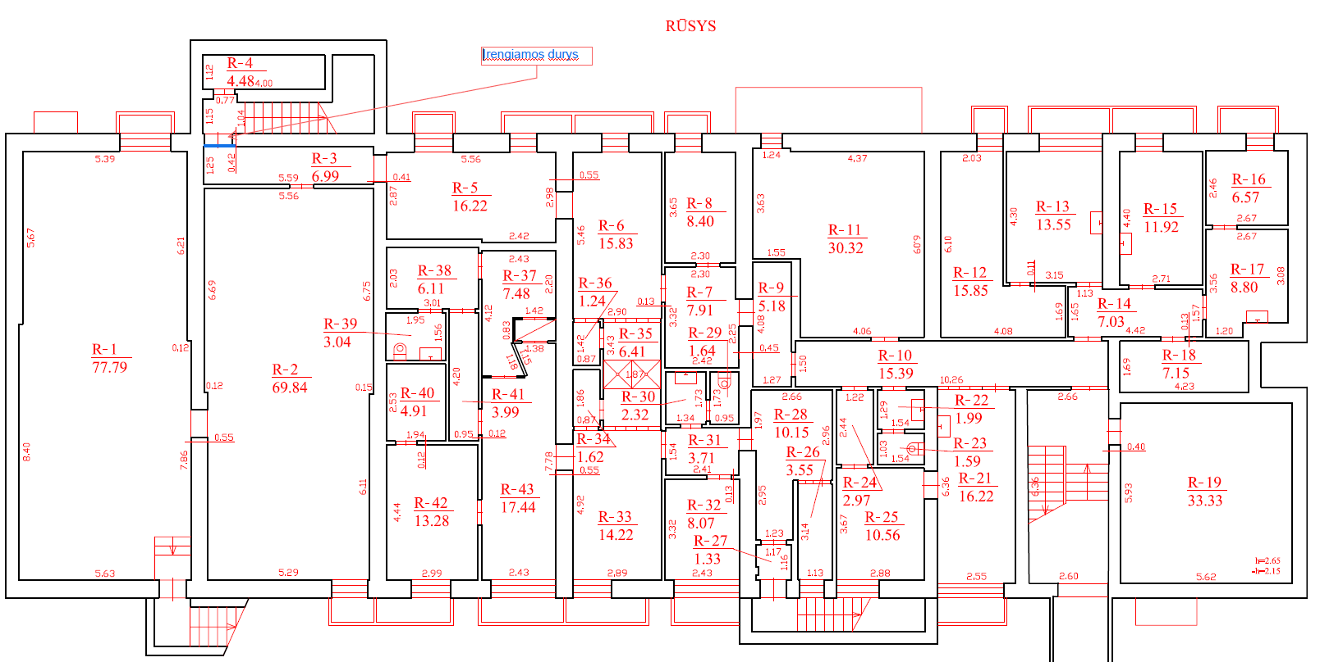

Pusrūsio išdėstymo planas K. Petrausko g. 24, Kaunas

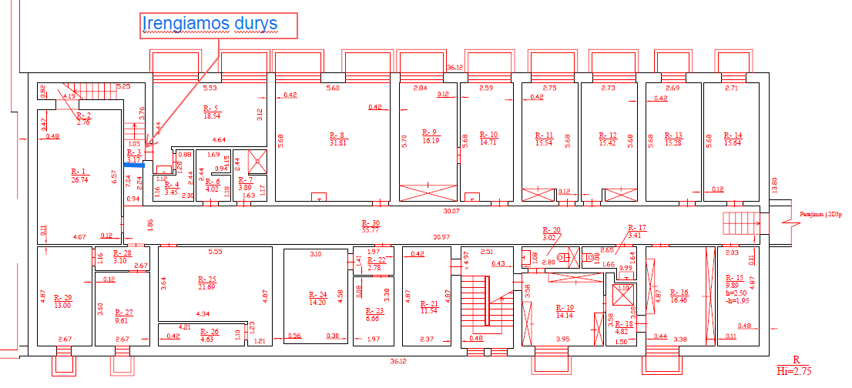

TS Priedas Nr. 3
Pusrūsio išdėstymo planas Jovarų g. 3, Kaunas

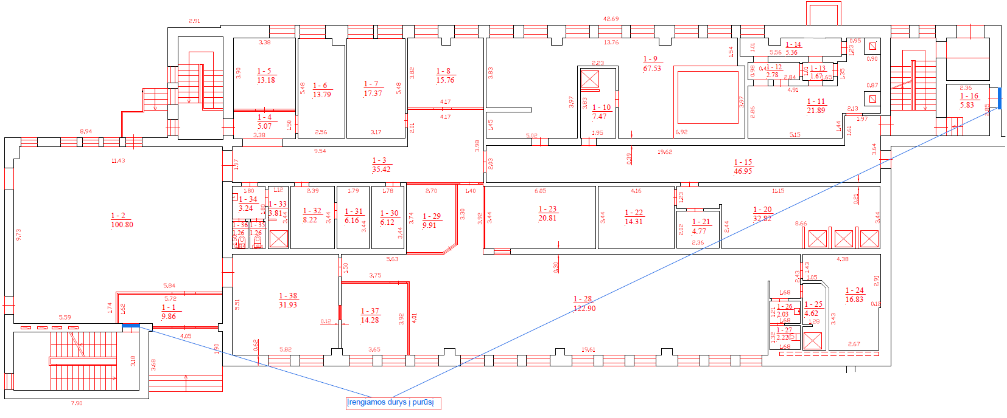

Rūsio išdėstymo planas Savanorių pr. 118, Kaunas

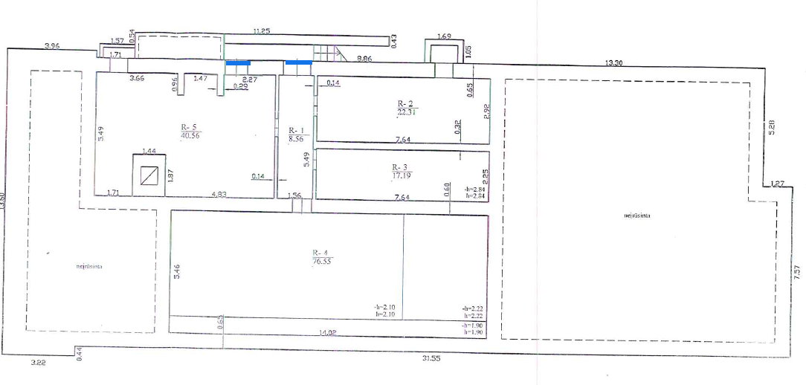

TS Priedas Nr. 4

Pusrūsio išdėstymo planas L. Sapiegos g. 10, Kaunas

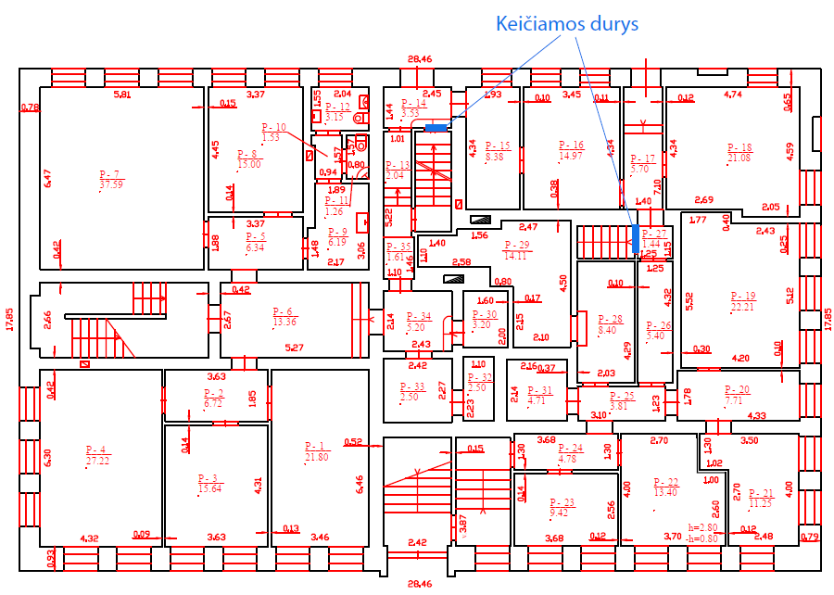

Rūsio ir pusrūsio išdėstymo planas L. Sapiegos g. 12, Kaunas

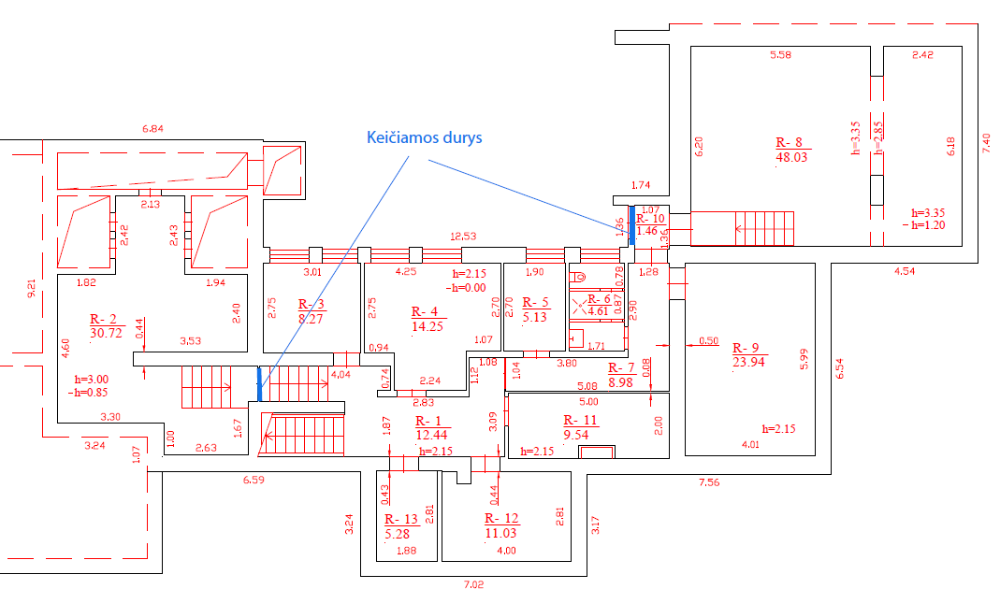

TS priedas Nr. 5
Rūsio išdėstymo planas Rotušės a. 12, Kaunas

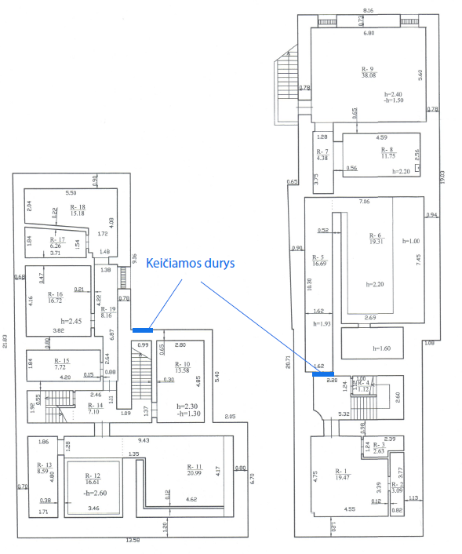
Rūsio išdėstymo planas M. K. Čiurlionio g. 23, Kaunas
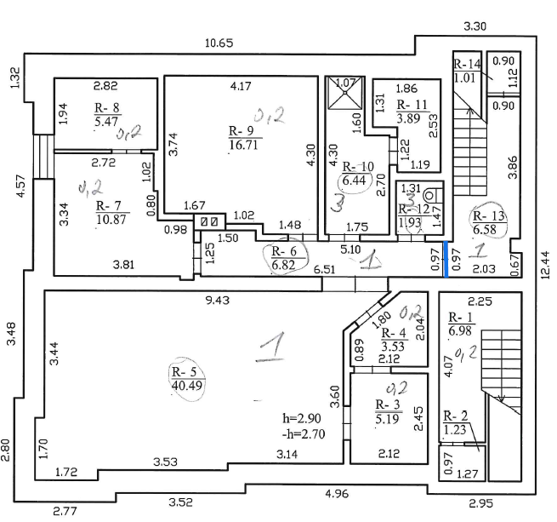

TS priedas Nr. 6

Pusrūsio išdėstymo planas Tilžės g. 18, Kaunas

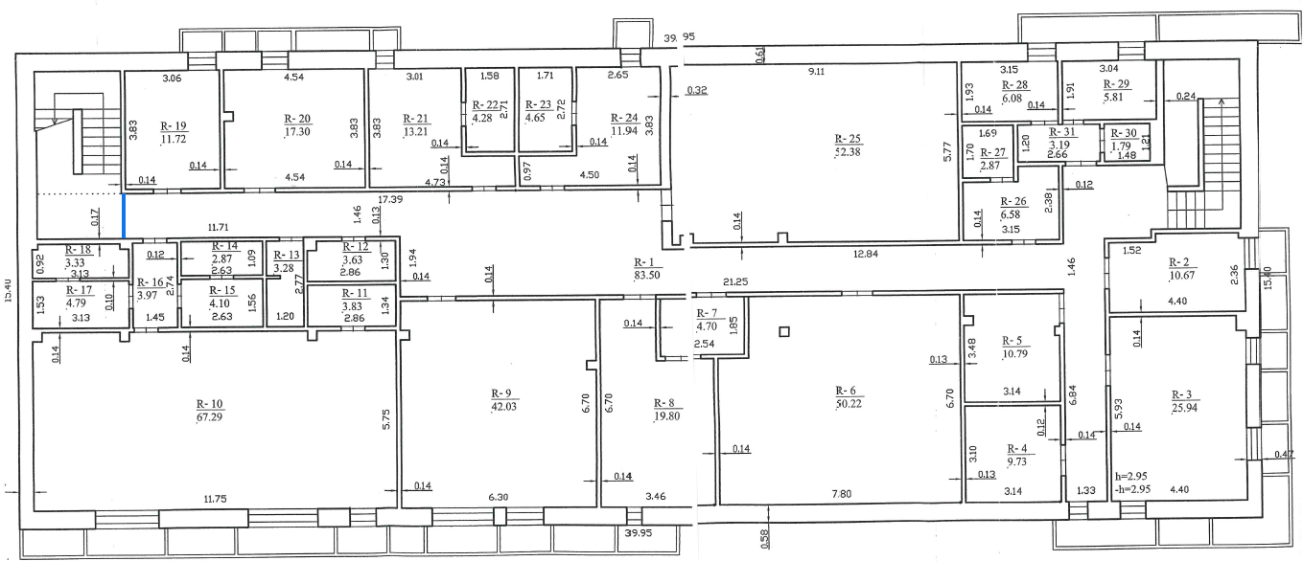

Rūsio išdėstymo planas Bajorų g. 16, Kaunas
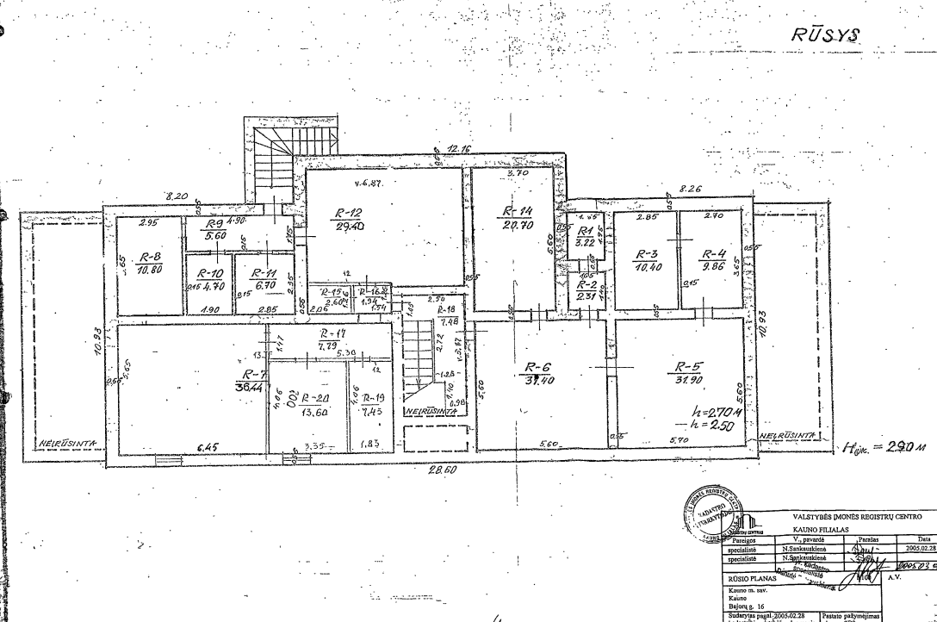

TS priedas Nr. 7

Pusrūsio išdėstymo planas Europos pr. 105, Kaunas
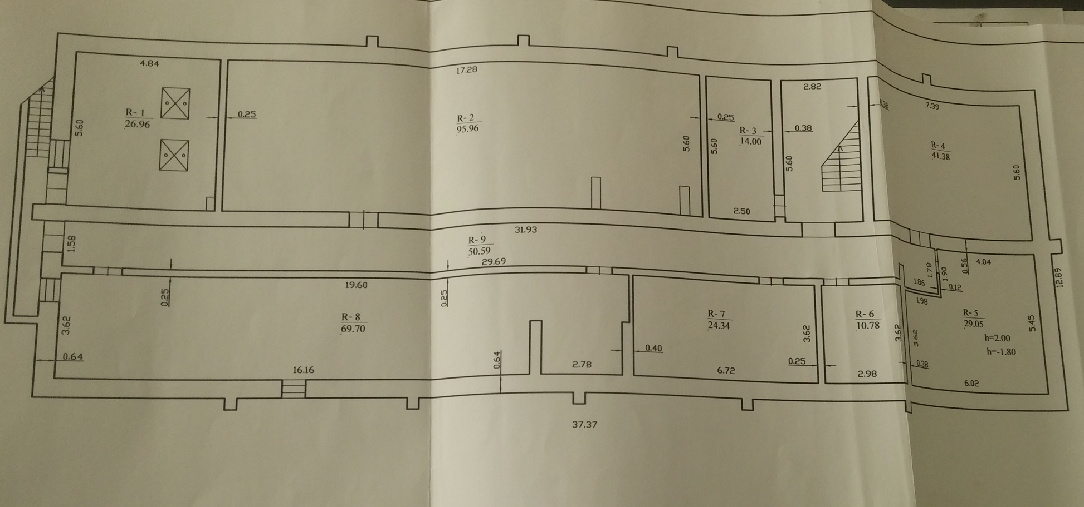

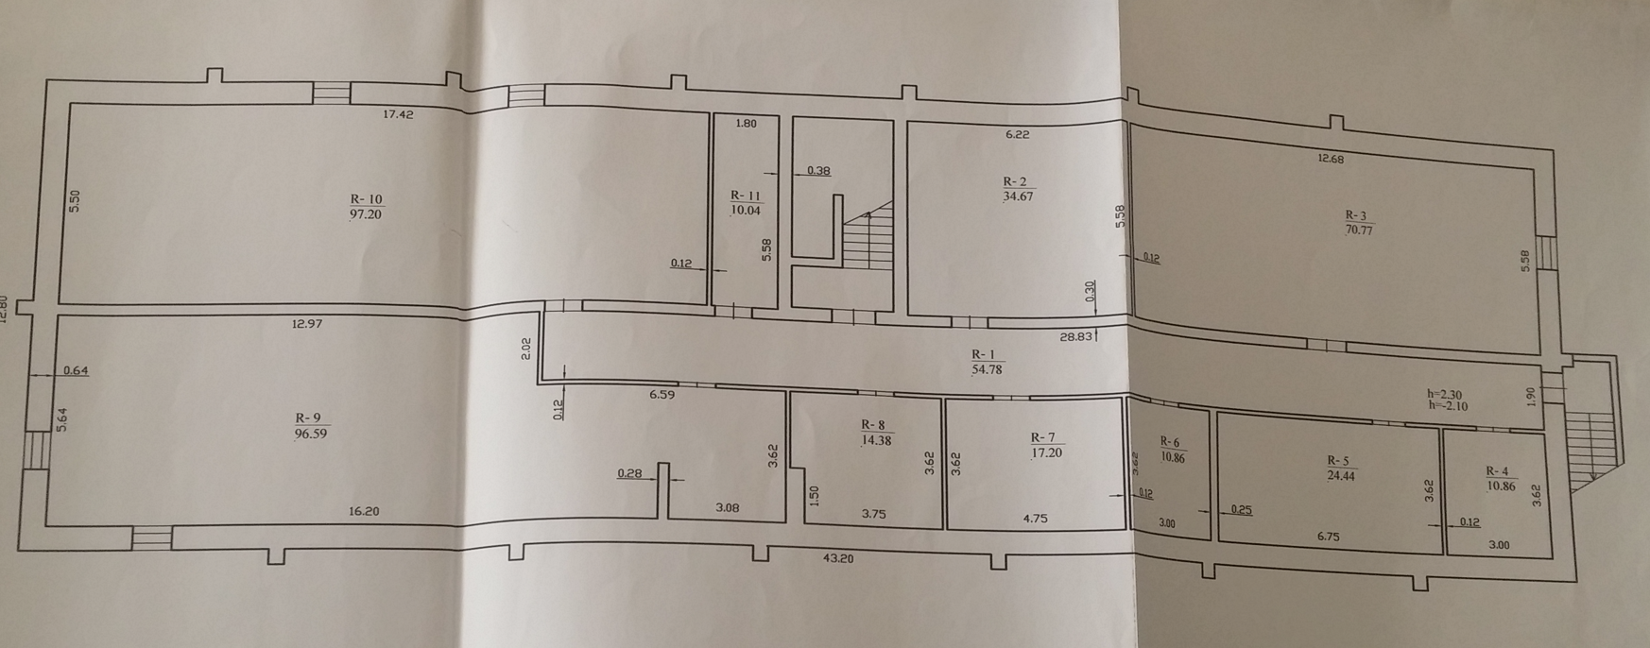

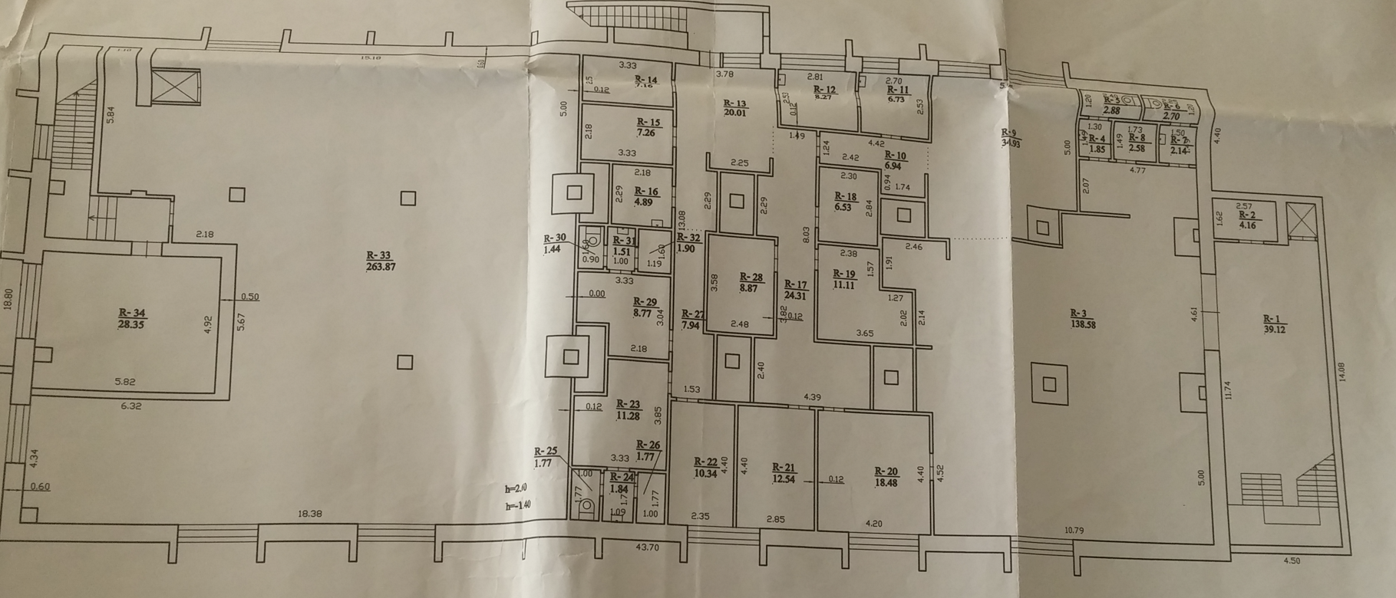

TS priedas Nr. 8

Pusrūsio išdėstymo planas Europos pr. 105, Kaunas
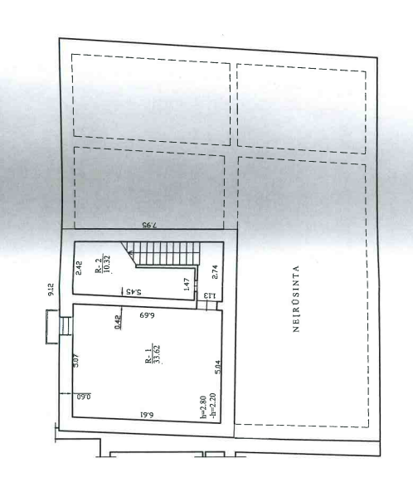

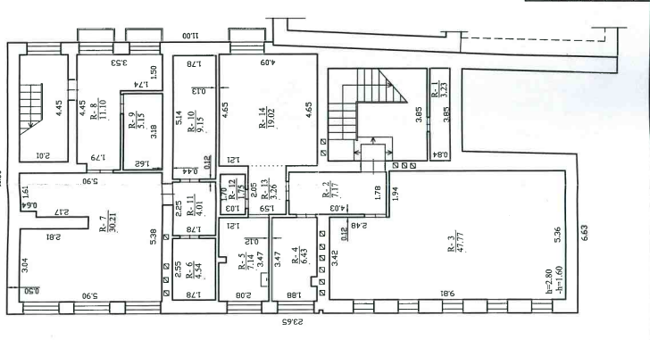

TS priedas Nr. 9

Pusrūsio išdėstymo planas A. Mickevičiaus g. 42, Kaunas

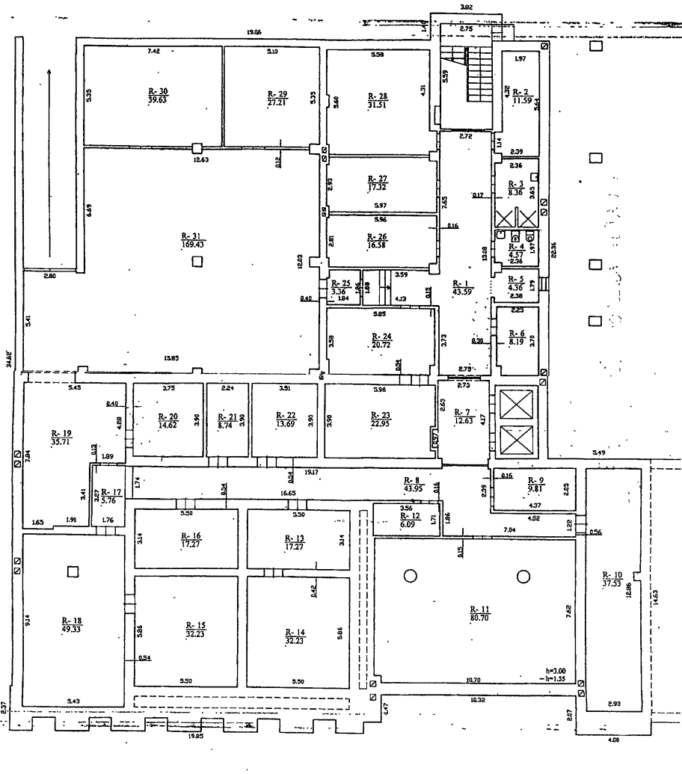

TS priedas Nr. 10

Rūsio išdėstymo planas Čiurlionio g. 33, Kaunas

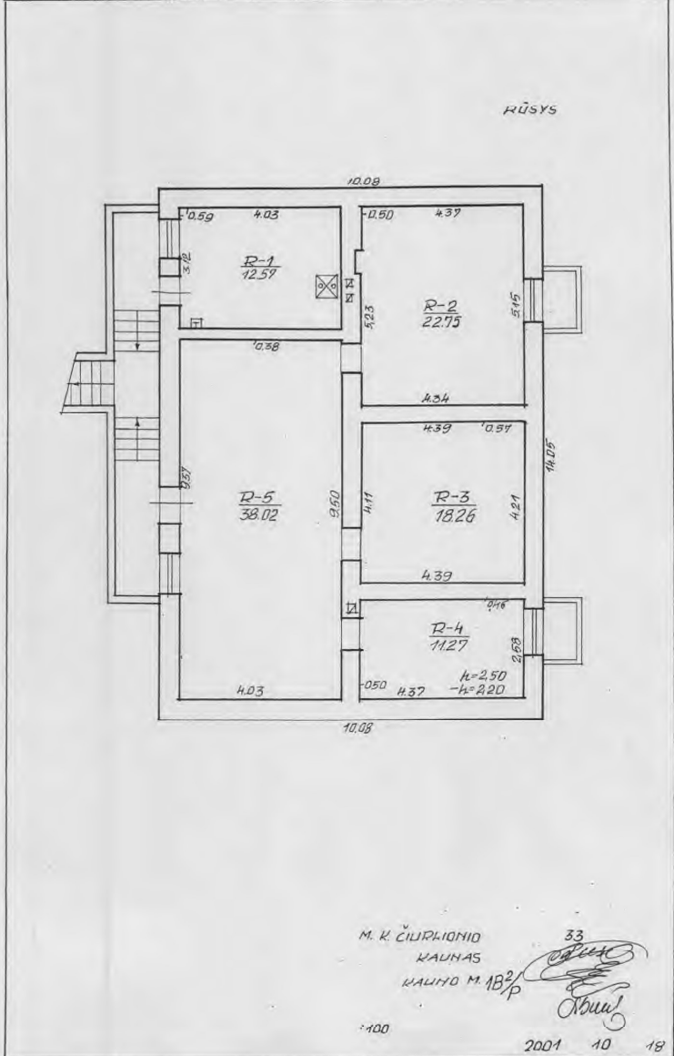

TS priedas Nr. 11

Pusrūsio išdėstymo planas Veterinarų g. 14, Biruliškės, Kauno r.

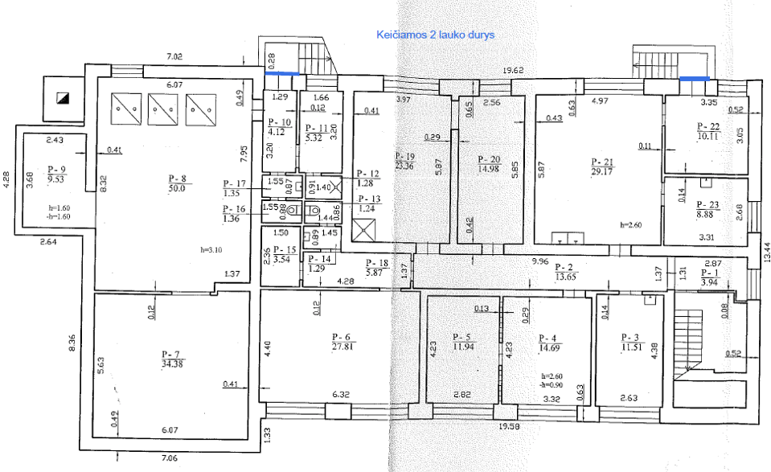

Planas Vytauto Didžiojo g. 4, Raseiniai I aukštas
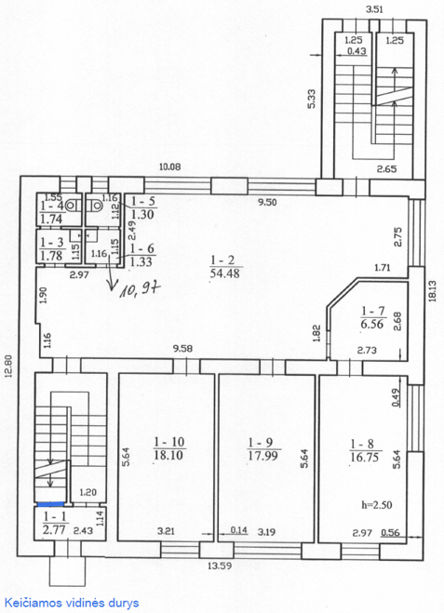

TS priedas Nr. 12

Rūsio ir pusrūsio išdėstymo planas Chemikų g. 138A, Jonava

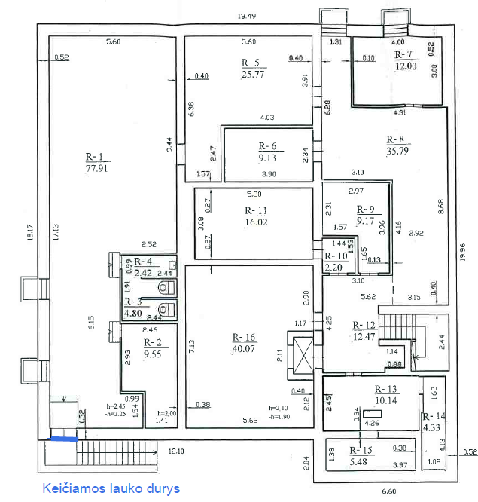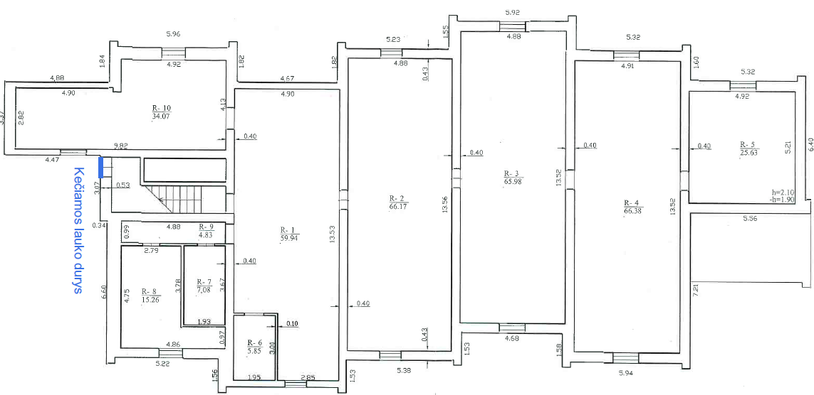
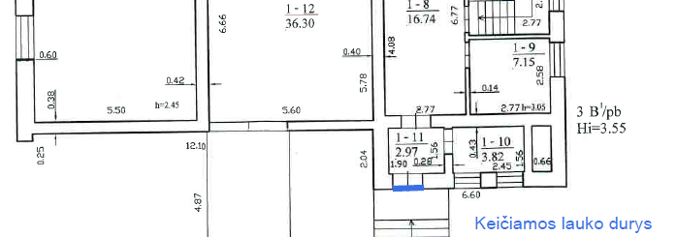

TS priedas Nr. 13

Rūsio išdėstymo planas Dotnuvos g. 2, Kėdainiai
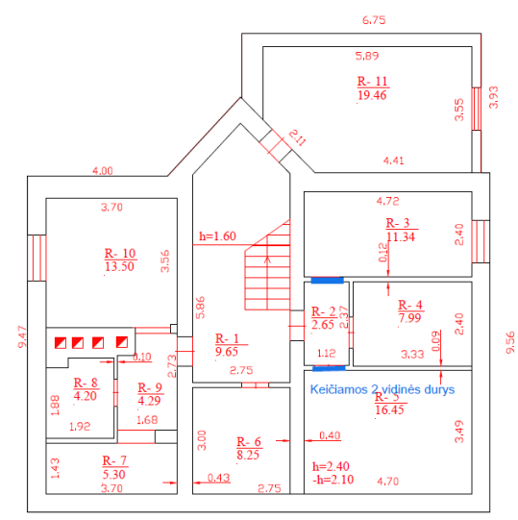
Rūsio išdėstymo planas Kauno g. 20, Jonava
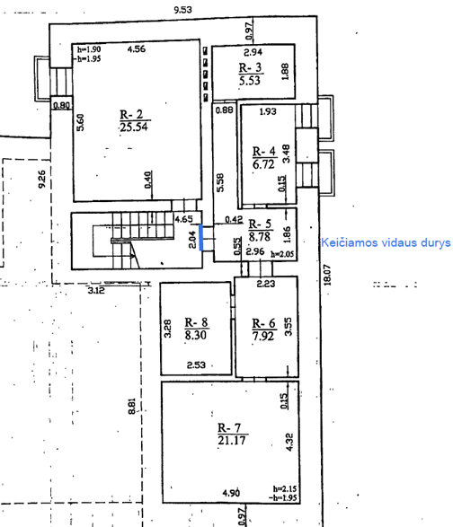

TS priedas Nr. 14
Rūsio išdėstymo planas Kauno g. 21, Jonava
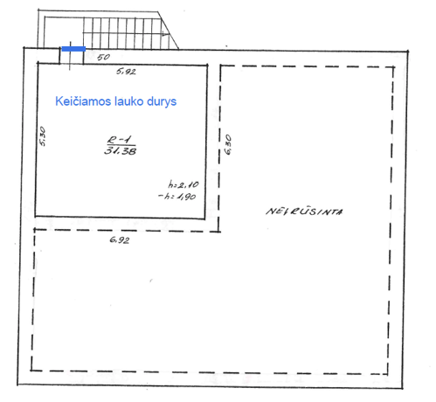
Rūsio išdėstymo planas Kauno g. 16, Marijampolė
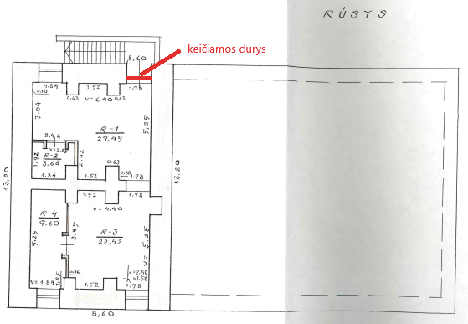

TS priedas Nr. 15
Rūsio išdėstymo planas Laisvės g. 2, Marijampolė
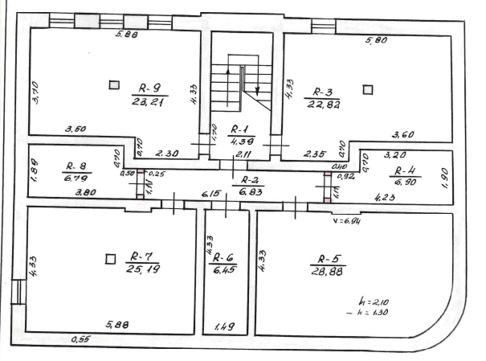
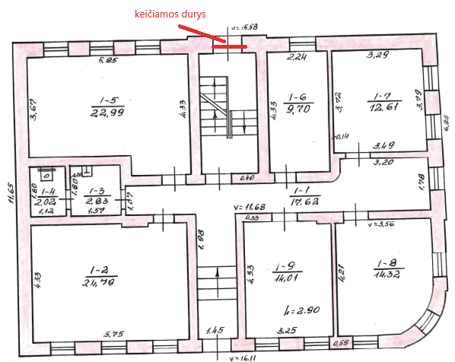

TS priedas Nr. 16
Rūsio išdėstymo planas Dariaus ir Girėno g. 4, Marijampolė
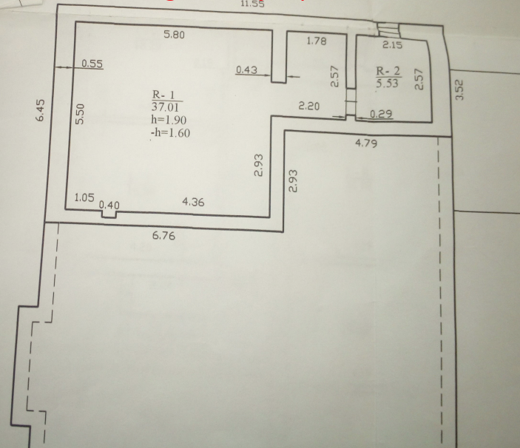
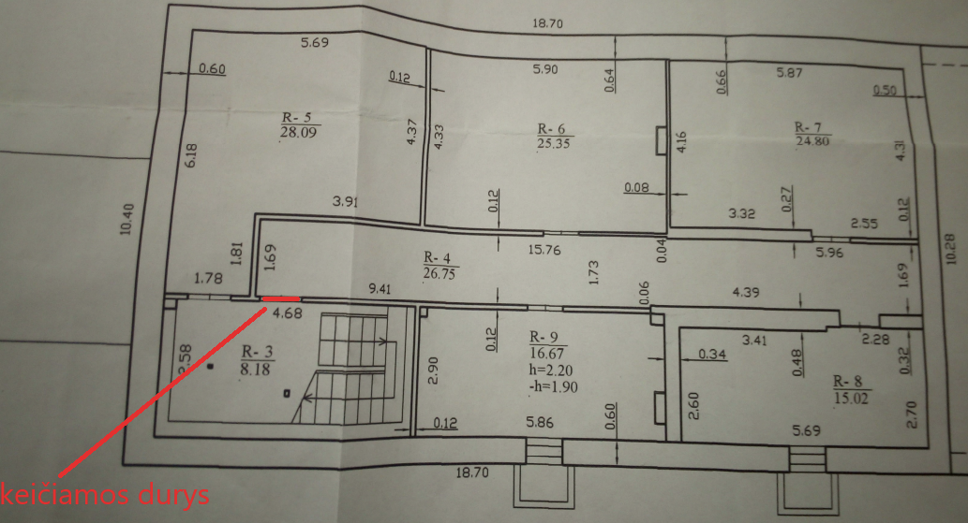

TS priedas Nr. 17
Rūsio išdėstymo planas Vytauto g. 53, Marijampolė
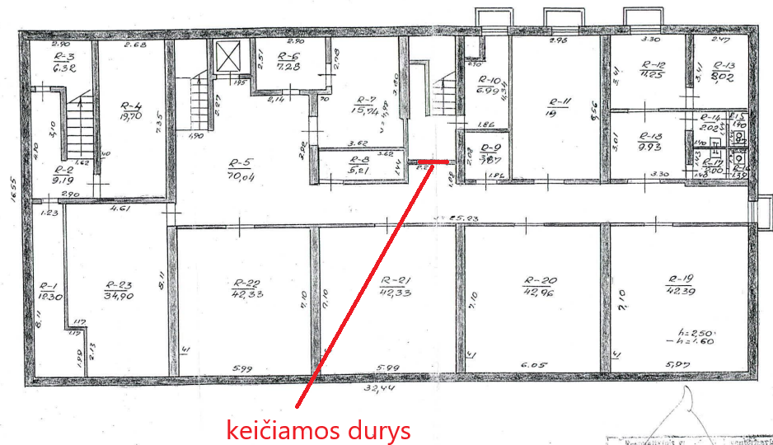

Rūsio išdėstymo planas Vytauto g. 28, Marijampolė

